Gestione approcci interdisciplinari MP

1 Introduzione 3
1.1 Informazioni sul progetto 3
1.2 Abstract 3
1.3 Scopo 3
2 Analisi 3
2.1 Analisi del dominio 3
2.2 Analisi e specifica dei requisiti 4
2.3 Use case 11
2.4 Pianificazione 12
2.5 Analisi dei mezzi 13
2.5.1 Software 13
3 Progettazione 14
3.1 Design dell’architettura del sistema 14
3.2 Design dei dati e database 14
3.3 Design delle interfacce 15
3.4 Modifica del QdC 24
4 Implementazione 25
4.1 Database 25
4.2 Sito web 25
4.2.1 Pagina di Login 25
4.2.2 Registrazione 26
4.2.3 Conferma registrazione 27
4.2.4 Password dimenticata 28
4.2.4.1 Password randomica 28
4.2.5 Gestione Accessi Docenti 29
4.2.6 Menu 30
4.2.7 Pianificazione Docenti MP 31
4.2.8 Inserimento ore AIT Docente MP (Personale) 33
4.2.9 Visione Pianificazione Completa Docenti MP 34
4.2.10 Visione Pianificazione Docenti MP(Responsabile) 34
4.2.11 Visione Pianificazione Docenti MP(Personale) 35
4.2.12 Visioni Particolari 35
4.2.13 Amministrazione 37
4.2.13.1 Creazione materia 37
4.2.13.2 Creazione corso 38
4.2.13.3 Creazione classe 39
4.2.13.4 Gestione classe 40
4.2.14 Pagina 404 41
4.2.15 Log out 41
4.2.16 Barra di ricerca 41
5 Test 42
5.1 Protocollo di test 42
5.2 Risultati test 50
5.3 Mancanze/limitazioni conosciute 50
6 Consuntivo 51
7 Conclusioni 52
7.1 Sviluppi futuri 52
7.2 Considerazioni personali 52
8 Bibliografia 53
8.1 Sitografia 53
9 Allegati 53

Introduzione

Informazioni sul progetto
Allievo: Andrea Lupica

Classe: SAMT Informatica 4AC

Docente: Fabrizio Valsangiacomo

Data di inizio: 29.08.2016
Data di fine: 22.12.2016

Abstract
At first, the manager of AIT of SAMT has to manage all planning of teachers with some paper, with this project, now she is able to manage the planning on a website, when she wants, whatever she is. Also, the teacher can use the website to manage their planning.

Scopo
Lo scopo del progetto è quello di creare una interfaccia web facile da capire per gli approcci interdisciplinari della Maturità Professionale. Il sito web potrà essere accessibile a tutti i docenti che effettueranno la registrazione al sito. Un responsabile del sito, potrà aggiungere le pianificazioni dei docenti con le ore totali da loro effettuate con una determinata classe, e in seguito i docenti potranno aggiungere le ore lavorative effettuate e controllare la percentuale per gli approcci interdisciplinari. Il responsabile può comunque chiedere aiuto in caso di bisogno ad altri docenti per la gestione del sito poiché può modificarne i permessi tramite interfaccia web. Un amministratore del sito avrà la possibilità inoltre di aggiungere materie, classi e corsi al sito.

Analisi

Analisi del dominio
Partendo dal fatto che la gestione degli approcci interdisciplinari della scuola veniva eseguita interamente tramite dei fogli scritti manualmente, l’intento di questo progetto è quello di gestire gli approcci interdisciplinari tramite un sito web. Tutto ciò che si aveva inizialmente era ciò che il cliente già faceva tramite fogli e come lo faceva, sapere di ciò che il cliente aveva bisogno e avere un’idea sul come il cliente voleva le pagine web.

Analisi e specifica dei requisiti
ID | REQ-001
Nome | Realizzare un sito web per la gestione MP
Priorità | 1
Versione | 1.0
Note
Sub-ID | Sotto requisiti
 | Sito web responsive
 | Deve essere usato come interfaccia fra l'utente e il DB
 | Sito user-friendly
 | Deve funzionare sui browser più utilizzati
ID | REQ-002
Nome | Registrazione
Priorità | 1
Versione | 1.0
Note
Sub-ID | Sotto requisiti
 | I campi per la registrazione sono Nome, Cognome, Email
 | I campi devono essere obbligatori
 | Impedire operazioni automatiche (robotici)
 | La registrazione è possibile sono con @edu.ti.ch
ID | REQ-003
Nome | Conferma registrazione
Priorità | 1
Versione | 1.0
Note
Sub-ID | Sotto requisiti
 | L'utente deve effettuare il login entro 3 giorni dalla conferma della registrazione
 | La registrazione deve essere confermata da gestore email prima di effettuare il login
 | Quando viene effettuata la registrazione, l'utente ottiene una password momentanea
 | Dopo la conferma di registrazione il docente può creare una nuova password

ID | REQ-004
Nome | Login
Priorità | 1
Versione | 1.0
Note
Sub-ID | Sotto requisiti
 | Il login viene effettuato con email e password
 | L'email per il login deve essere fatto con l'email scolastica
ID | REQ-005
Nome | Gestione Amministrative
Priorità | 1
Versione | 1.0
Note
Sub-ID | Sotto requisiti
 | C'è un amministratore
 | Ci sono uno o più responsabili
 | C'è un gestore delle email
 | Ci sono dei docenti
ID | REQ-006
Nome | Amministratore
Priorità | 1
Versione | 1.0
Note
Sub-ID | Sotto requisiti
 | Ha accesso completo al sito
 | Può creare o eliminare i responsabili
 | Può cancellare docenti non più coinvolti nel AIT
 | Può aggiungere o eliminare dati nel DB (materie, classi, corsi, ...) tramite il sito web
 | È in grado di avere una nuova password in caso abbia dimenticato la vecchia
 | Cerca e stampa i report
 | Effettua il login

ID | REQ-007
Nome | Responsabile
Priorità | 1
Versione | 1.0
Note
Sub-ID | Sotto requisiti
 | Deve poter pianificare i docenti
 | Può cancellare docenti non più coinvolti nel AIT
 | Può creare altri responsabili
 | Non può cancellare eventuali altri responsabili
 | È in grado di avere una nuova password in caso abbia dimenticato la vecchia
 | Ha solo accesso alle pagine del responsabile
 | Cerca e stampa i report
 | Effettua il login
ID | REQ-008
Nome | Docenti
Priorità | 1
Versione | 1.0
Note
Sub-ID | Sotto requisiti
 | Inseriscono le ore delle proprie lezioni
 | Effettuano il login
 | Ha accesso solo alle pagine del docente
 | È in grado di avere una nuova password in caso abbia dimenticato la vecchia
 | Cerca e stampa i report
ID | REQ-009
Nome | Tempistiche
Priorità | 1
Versione | 1.0
Note
Sub-ID | Sotto requisiti
 | Il progetto deve essere operativo online 3 settimane prima della consegna
 | La consegna è il 22.12.2016

ID | REQ-010
Nome | Permessi
Priorità | 1
Versione | 1.0
Note
Sub-ID | Sotto requisiti
 | L'admin ha accesso a tutte le pagine web
 | Tutti hanno accesso alla pagina di registrazione
 | Tutti hanno accesso alla pagina di password dimenticata
 | Tutti hanno accesso alla pagina login
 | Accesso a "Gestione Accessi Docenti" solo a R
 | Accesso a "Menu Principale AIT" a tutti quelli che hanno effettuato il login
 | Accesso a "Pianificazione Docenti MPT (Responsabile)" solo a R
 | Accesso a "Inserimento ore AIT" solo agli user di tipo docente
 | Accesso a "Visione pianificazione… (Responsabile)" solo a R
 | Accesso a "Visione pianificazione… (docente)" solo agli user di tipo docente
 | Accesso a "Visione pianificazione completa…" a tutti quelli loggati
 | Accesso a "Visioni particolari" a tutti quelli che hanno effettuato il login
ID | REQ-011
Nome | Pagina Gestione Accessi Docenti
Priorità | 1
Versione | 1.0
Note
Sub-ID | Sotto requisiti
 | Accessibile solo al Responsabile e all'Amministratore
 | Bisogna avere una barra di ricerca per i docenti
 | Nel momento della registrazione l'utente deve essere di tipo docente
 | Bisogna prevedere una conferma prima della cancellazione di un utente
 | Bisogna poter leggere nome, cognome, email e tipi di ogni docente
 | Nessuno deve potersi autoeliminare tramite il bottone

ID | REQ-012
Nome | Pagina Pianificazione Docenti MP
Priorità | 1
Versione | 1.0
Note
Sub-ID | Sotto requisiti
 | Accessibile solo al Responsabile e all'Amministratore
 | Bisogna pianificare un minimo di 2 docenti
 | Tipo MP, Classe, Durata e Inizio Ciclo Formativo devono essere dei menu a tendina
 | La durata del ciclo cambia in automatico in base al corso
 | Il menu a tendina della classe cambia in automatico in base al corso
 | La fine ciclo formativo cambia in base alla durata del corso e inizio del ciclo
ID | REQ-013
Nome | Pagina Inserimento ore AIT Docente
Priorità | 1
Versione | 1.0
Note
Sub-ID | Sotto requisiti
 | Accessibile solo ai docenti e all'Amministratore
 | Bisogna avere una barra di ricerca per le pianificazioni
 | Bisogna poter inserire le proprie ore di lavoro
 | Bisogna calcolare la percentuale oreDiLavoro/oreTotali*100
 | Bisogna avere un bottone per vedere in dettaglio la pianificazione del docente in lettura
 | Bisogna poter salvare le modifiche tramite un apposito bottone

ID | REQ-014
Nome | Pagina Visione Pianificazione Docenti MP (Responsabile)
Priorità | 1
Versione | 1.0
Note
Sub-ID | Sotto requisiti
 | Accessibile solo ai responsabili e all'Amministratore
 | Bisogna poter vedere tutte le informazioni delle pianificazioni
 | Bisogna avere una barra di ricerca per trovare le pianificazioni
 | Bisogna poter vedere la percentuale di lavoro dei docenti in lettura
 | Bisogna avere un bottone per l'eliminazione della pianificazione tramite una conferma
 | Bisogna avere un bottone per vedere in dettaglio la pianificazione del docente in lettura
ID | REQ-015
Nome | Pagina Visione Pianificazione Docenti MP (Docente)
Priorità | 1
Versione | 1.0
Note
Sub-ID | Sotto requisiti
 | Accessibile solo ai docenti e all'Amministratore
 | Bisogna poter vedere tutte le informazioni delle pianificazioni
 | Bisogna avere una barra di ricerca per trovare le pianificazioni
 | Bisogna poter vedere le proprie percentuali di lavoro in lettura
 | Bisogna avere un bottone per vedere in dettaglio la propria pianificazione in lettura
ID | REQ-016
Nome | Pagina Visione pianificazione completa docenti MP
Priorità | 1
Versione | 1.0
Note
Sub-ID | Sotto requisiti
 | Bisogna poter vedere tutte le informazioni della pianificazione creata insieme a tutte le parti dei docenti coinvolti in lettura

ID | REQ-017
Nome | Pagina visioni particolari
Priorità | 1
Versione | 1.0
Note
Sub-ID | Sotto requisiti
 | Accessibile a tutte le persone loggate
 | Bisogna poter vedere tutte le pianificazioni di tutti i docenti
 | Bisogna avere una barra di ricerca per cercare le pianificazioni
 | Bisogna avere dei checkbox che quando checkati visualizzano le rispettive colonne
 | Bisogna poter creare un pdf per il salvataggio della tabella filtrata
 | Bisogna poter stampare il pdf

Use case

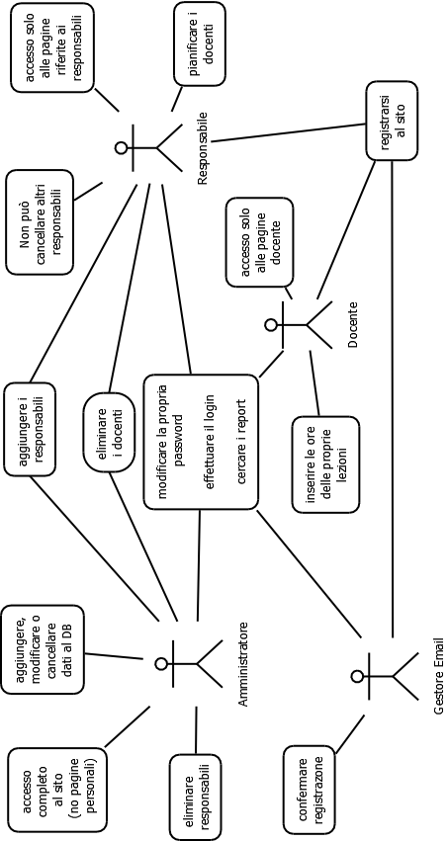

Pianificazione
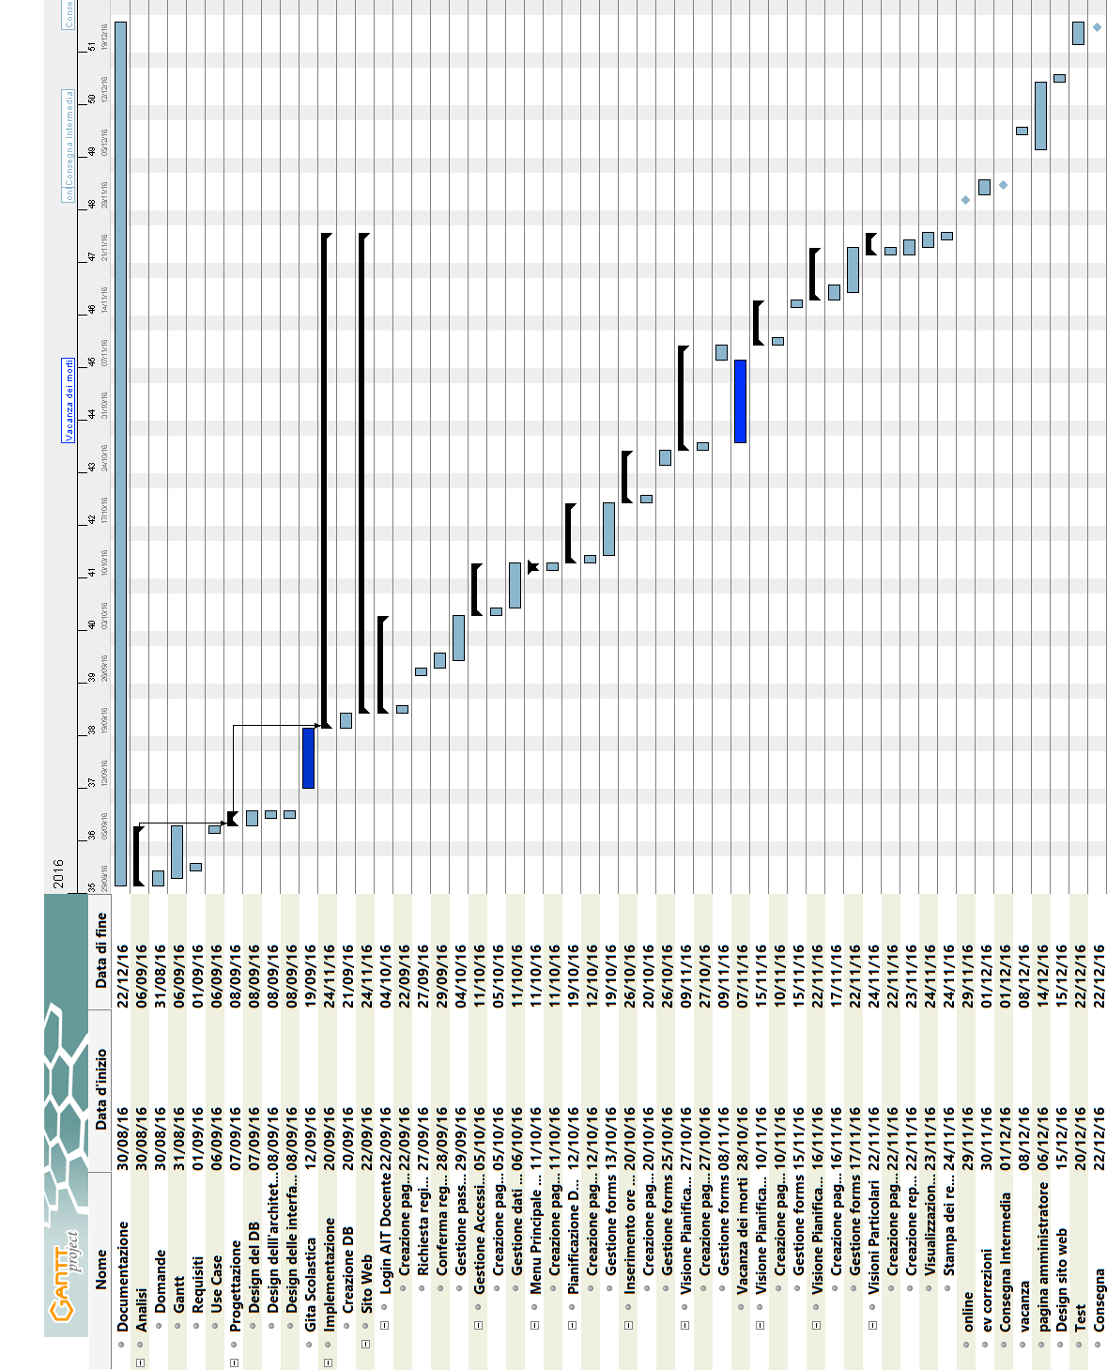

Analisi dei mezzi

Software
Sublime Text 2 2.0.2 ➔ usato inizialmente per scrivere i codici
Atom 1.12.7 ➔ per scrivere i codici
Filezilla 3.7. ➔ usato per caricare i file via FTP
Linguaggi di programmazione
- php 5
  - fpdf
  - captcha
- html 5
- css
- MySQL
- jQuery
- ajax
- Javascript
Bootstrap
Xampp 3.2.1 ➔ per lavorare in locale
SourceTree ➔ per il versioning

Progettazione

Design dell’architettura del sistema

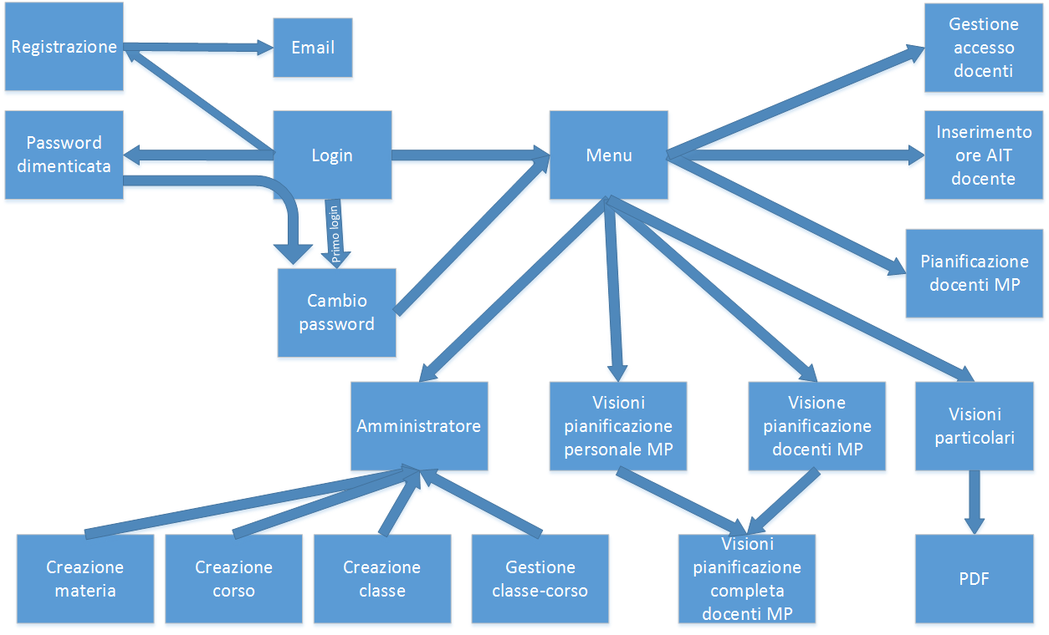

Design dei dati e database
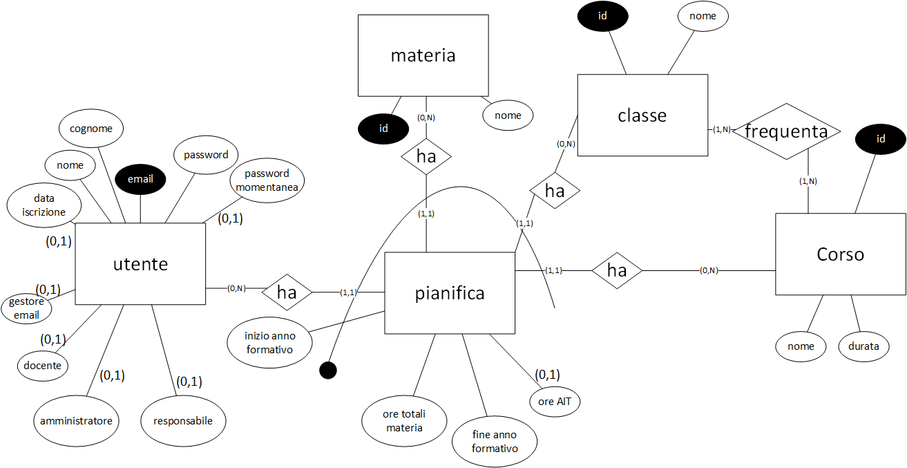

Design delle interfacce
Alcune delle interfacce erano già state implementate dal cliente, sono state aggiunte piccole modifiche per migliorare l’approccio fra le diverse pagine, altre invece sono state create.

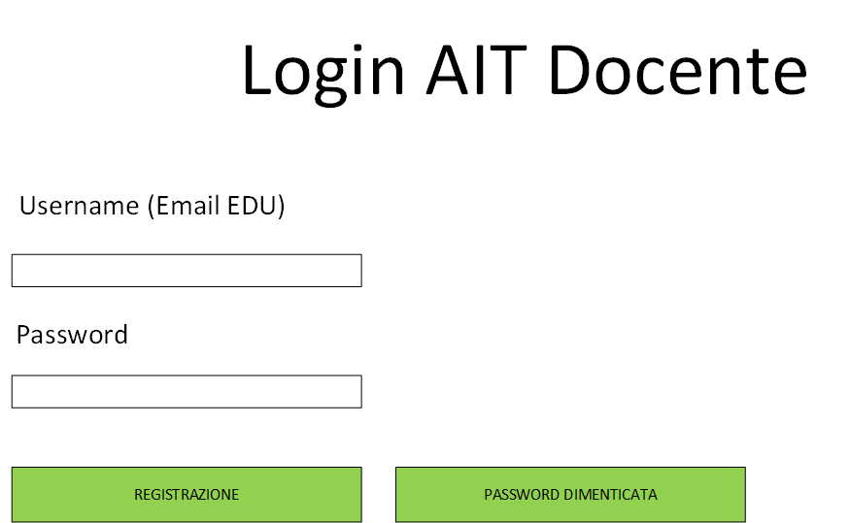

Inizialmente, quando ci si collegherà al sito web, ci sarà una pagina di login molto simile a questa dove l’utente potrà fare il login, registrarsi, in caso non l’avesse ancora fatto, oppure recuperare la password in caso di dimenticanza o di perdita.

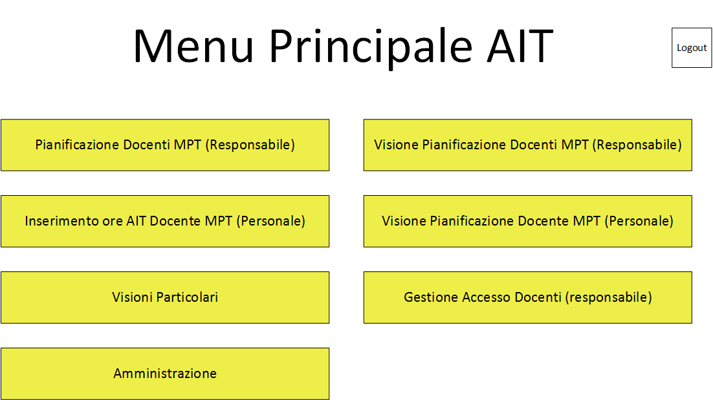

Dopo aver effettuato il login, l’utente si ritroverà in questa schermata che a dipendenza dei permessi che ha, visualizzerà più o meno indirizzi per le altre pagine. L’amministratore visualizzerà tutte le pagine, il responsabile solamente quelle (Responsabile) e visioni particolari, il docente solamente quelle (personale) e visioni particolari.
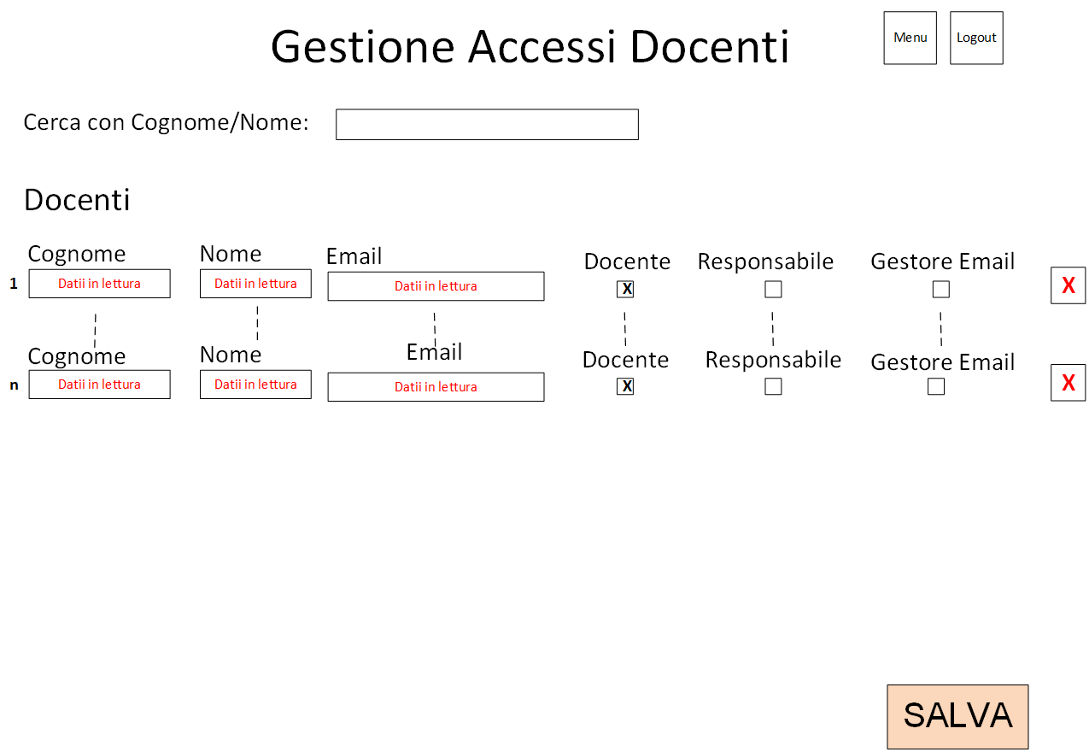

In questa pagina, accessibile a tutti quegli utenti che sono responsabili o amministratori, l’utente potrà gestire tutti gli utenti registrati e assegnare loro i diritti di docenti, unico diritto nel momento della registrazione, responsabili e gestore email, oppure cancellarli dal sito web dopo aver confermato l’azione. In alto ci sarà una barra di ricerca per facilitare la gestione dei docenti.

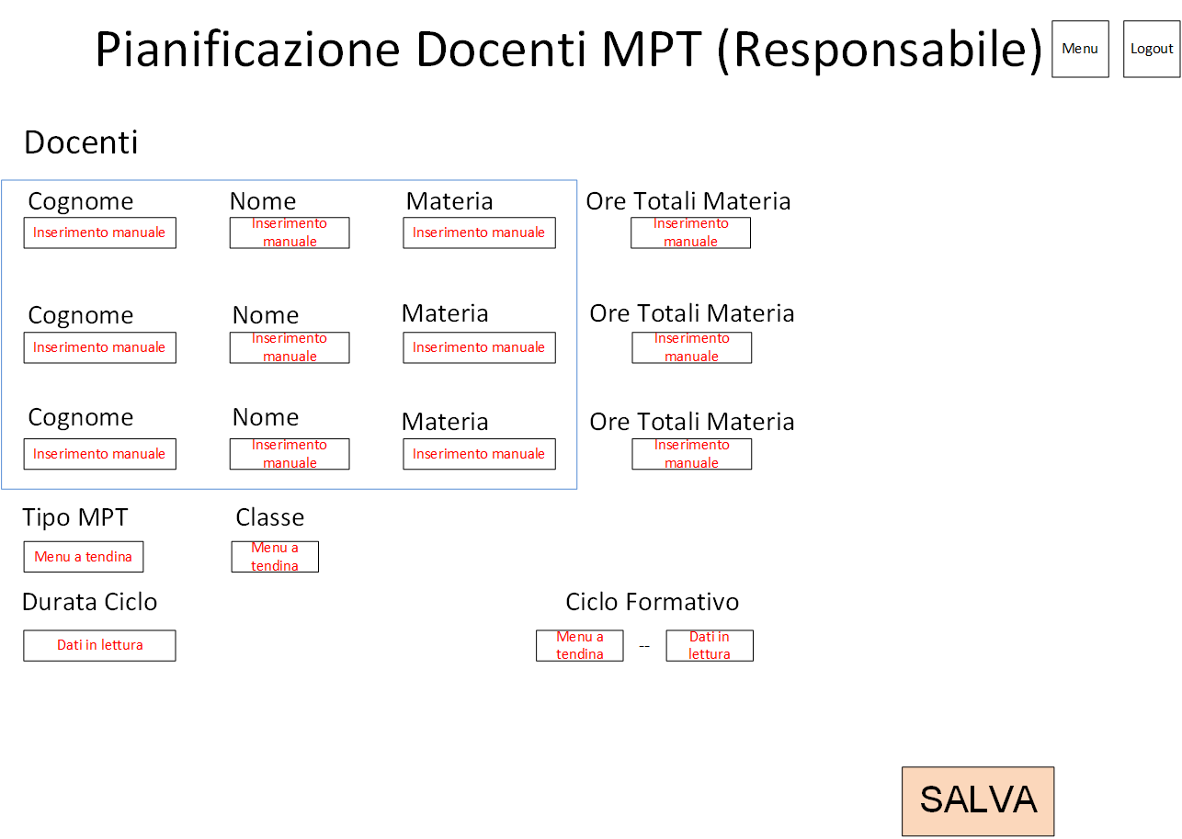

In questa pagina, accessibile solo all’amministratore e ai responsabili, l’utente potrà inserire le pianificazioni degli altri docenti, avendo più righe sarà più semplice pianificare più docenti.

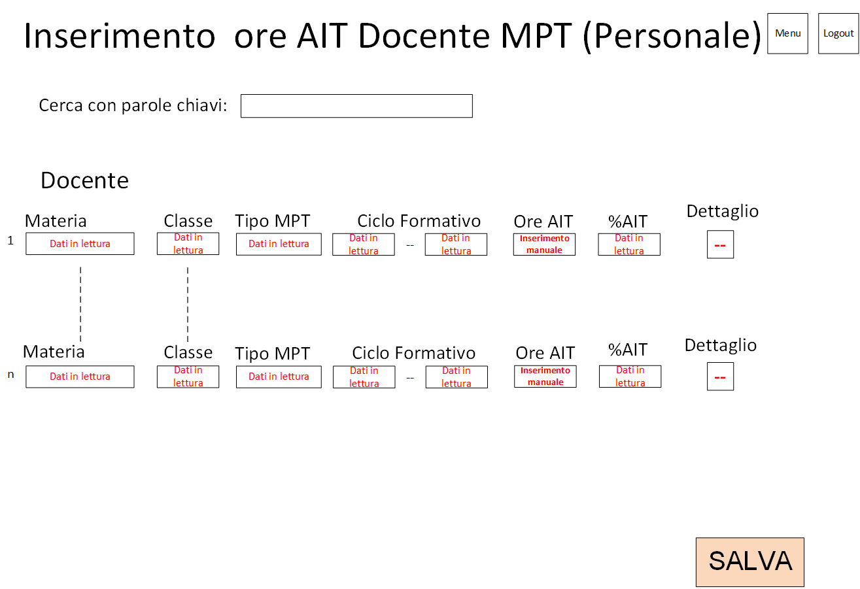

In questa pagina ogni docente potrà visualizzare tutte le sue pianificazioni create dal responsabile e inoltre potrà aggiungere le ore AIT che ha effettuato, in dettaglio potrà vedere il collegamento che il docente ha con gli altri docenti, anche in questa pagina ci sarà una barra di ricerca per facilitare la visualizzazione.

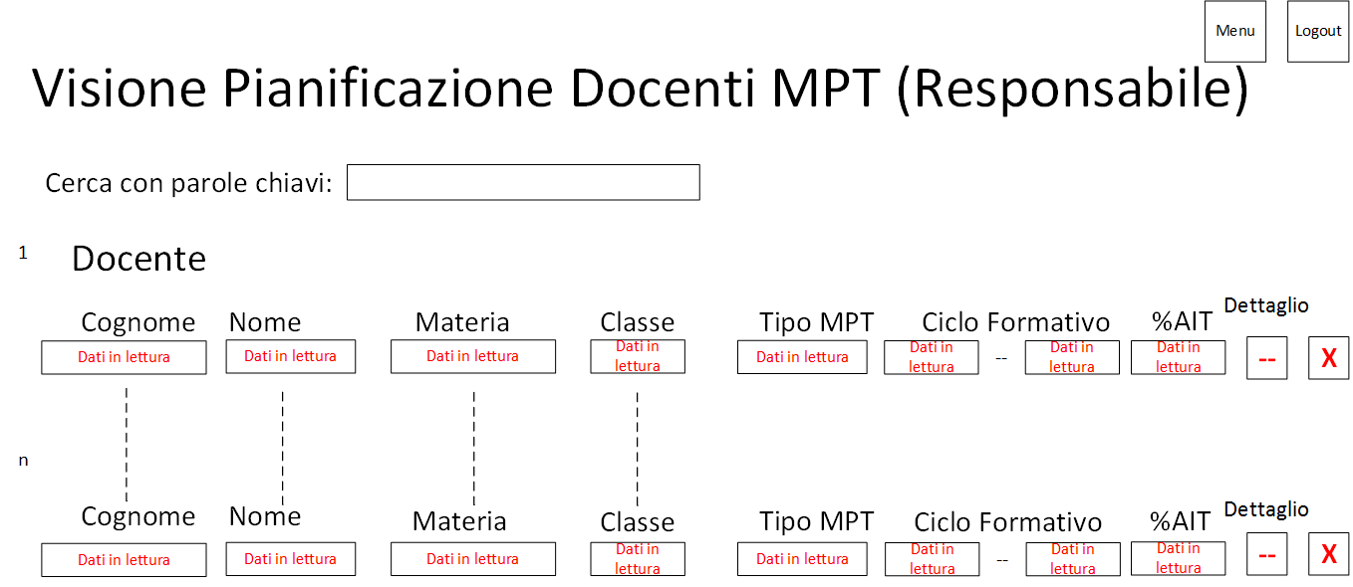

In questa pagina il responsabile potrà vedere tutte le pianificazioni dei docenti e inoltre potrà anche cancellarle, in dettaglio potrà vedere il collegamento che il docente ha con gli altri docenti. Anche in questa pagina ci sarà una barra di ricerca per poter visualizzare più facilmente le pianificazioni.

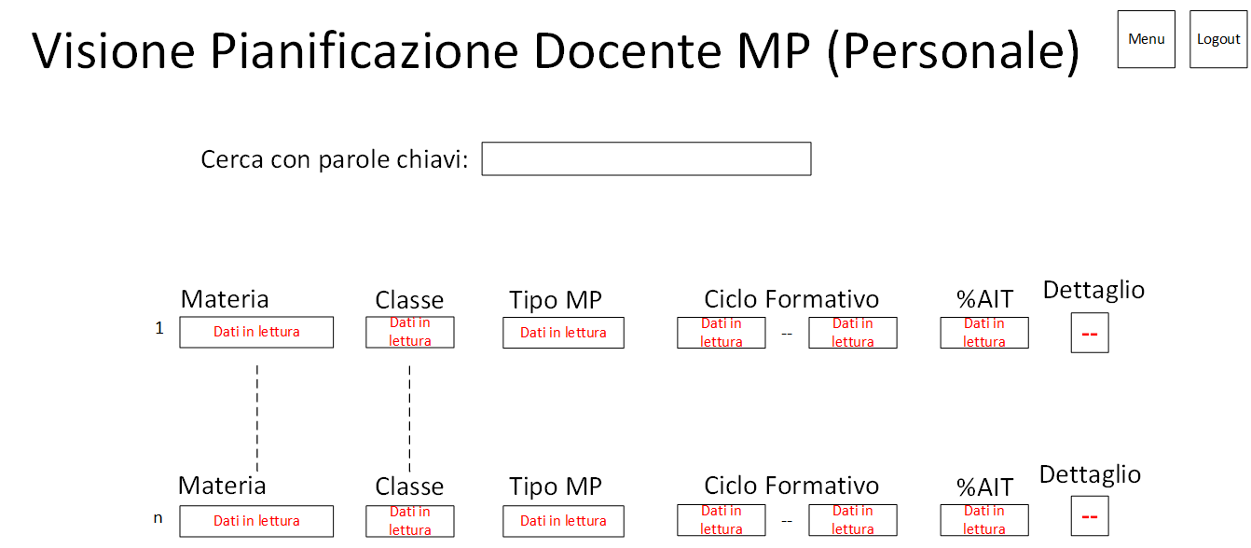

In questa pagina ogni docente potrà visualizzare tutte le sue pianificazioni create dal responsabile e vedere la percentuale di ore AIT effettuate, tutto in lettura, in dettaglio potrà vedere il collegamento che il docente ha con gli altri docenti.

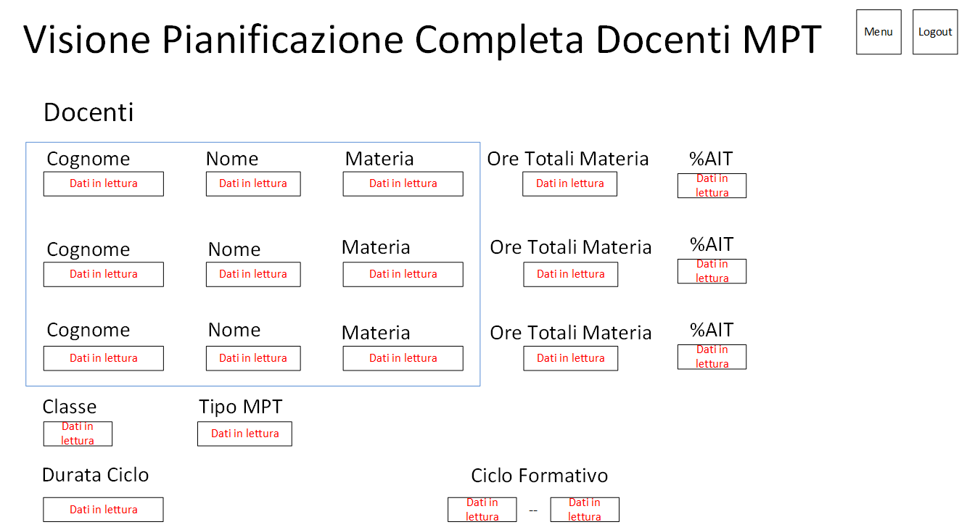

In questa pagina, che equivale al dettaglio delle pagine precedenti, l’utente potrà vedere il collegamento in lettura fra i 2,3 o 4 docenti con cui il responsabile lo aveva in precedenza messo in relazione.
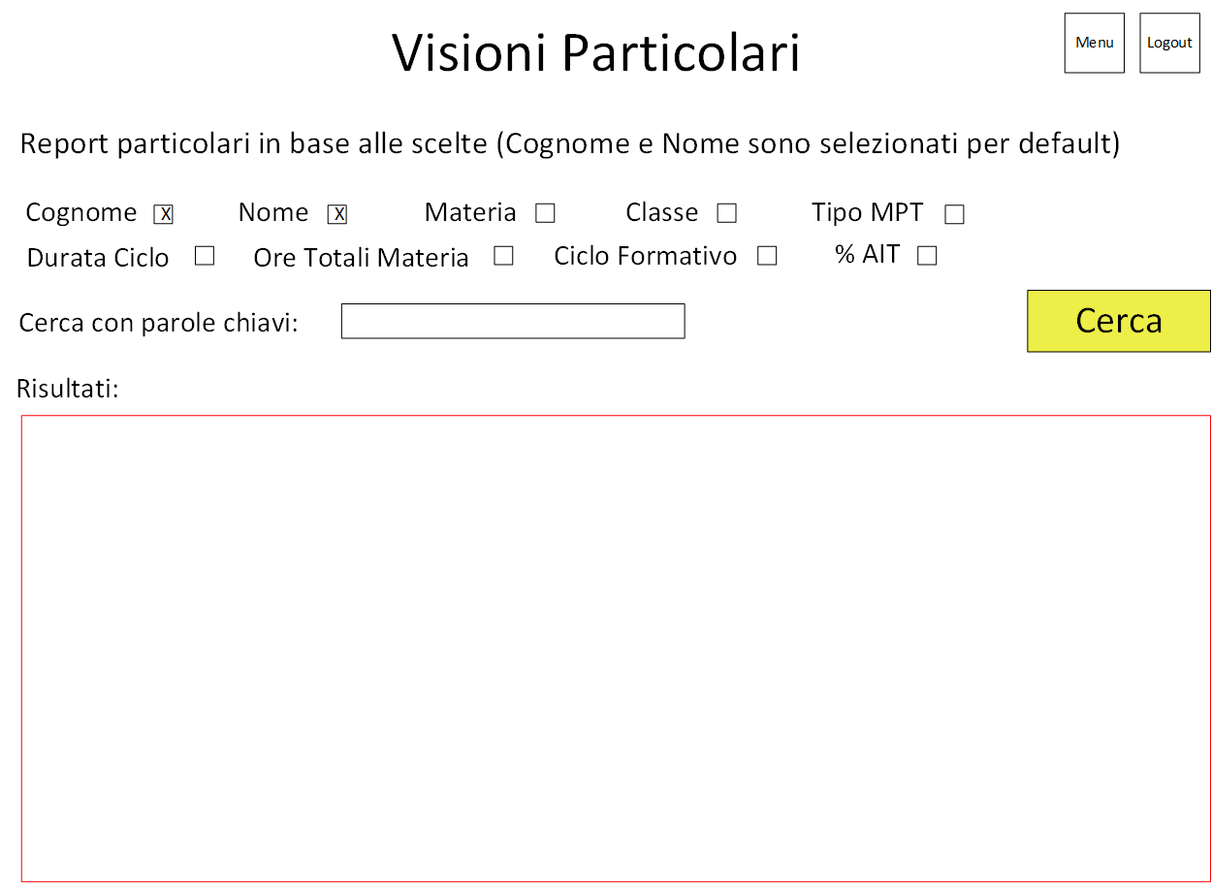

In questa pagina, ogni utente potrà visualizzare tutte le informazioni degli approcci interdisciplinari, ovvero tutti i dati delle pianificazioni. Nella pagina inoltre vi sarà un tasto che permetterà da salvare le informazioni filtrate in un file pdf che in seguito potrà essere stampato.

Inoltre sono state aggiunte altre pagine oltre a quelle proposte dal cliente per la semplificazione della gestione del sito web.

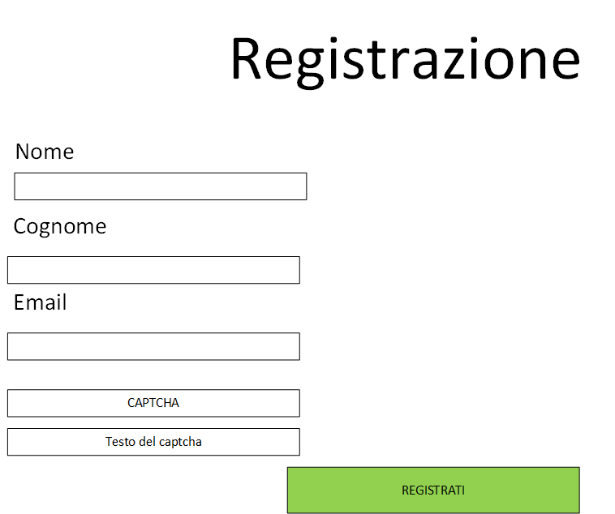

In questa pagina, l’utente potrà registrarsi inserendo nome, cognome, email e il codice captcha generato randomicamente. Dopo essersi registrato verrà inviata un’email al gestore email che potrà decidere di confermare la richiesta di registrazione.
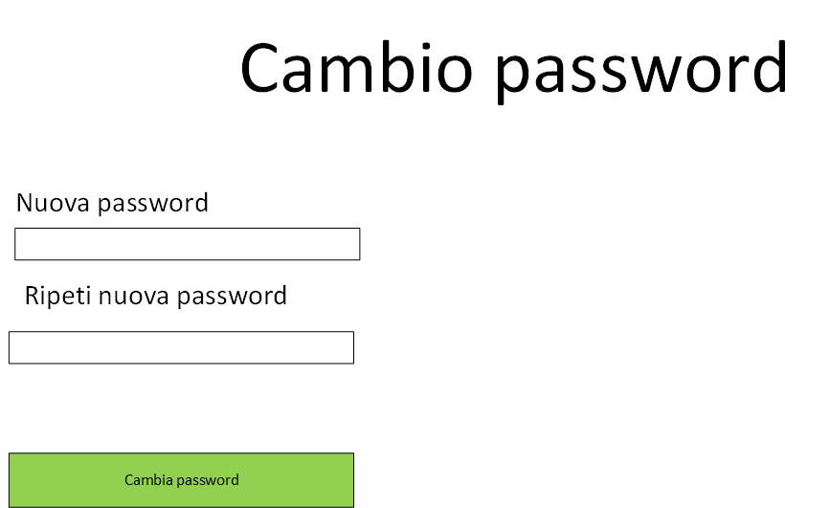

In questa pagina si verrà reindirizzati o nel momento in cui si effettua il login la prima volta oppure quando si avrà una password momentanea, così da avere la possibilità di cambiarla in una permanente.
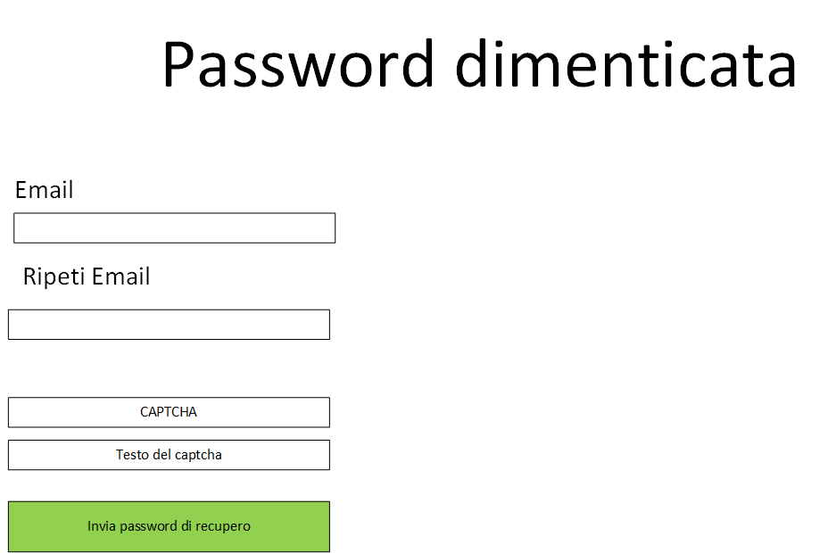
In questa pagina, creata per il recupero della password, l’utente non dovrà fare altro che scrivere la propria email, ripeterla e far inviare una password momentanea alla propria email con cui si potrà fare il login e in seguito averne una nuova.

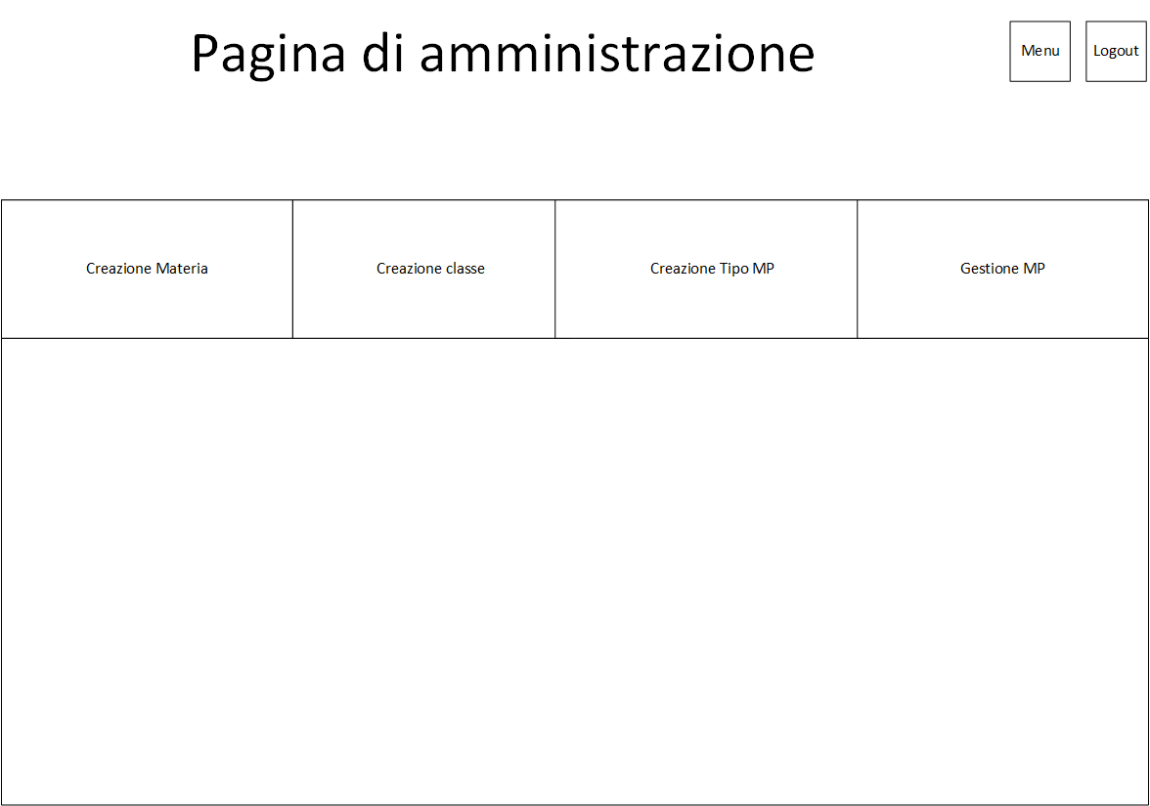

Questa pagina sarà accessibile solo dall’amministratore, in poche parole questa sarà la pagina amministrativa del sito e avrà un menu dove l’amministratore potrà scegliere se modificare, aggiungere o eliminare le materie, le classi, oppure creare o gestire il tipo MP. In tutte le pagine ci sarà una barra di ricerca per poter navigare più facilmente all’interno della pagina stessa.

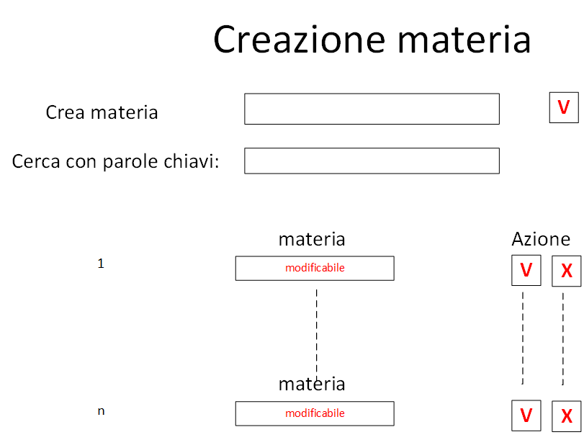

In questo menu l’amministratore potrà modificare una materia, in alto potrà aggiungere una materia, con l’azione X cancellarla e con il tasto V modificare il nome della materia.

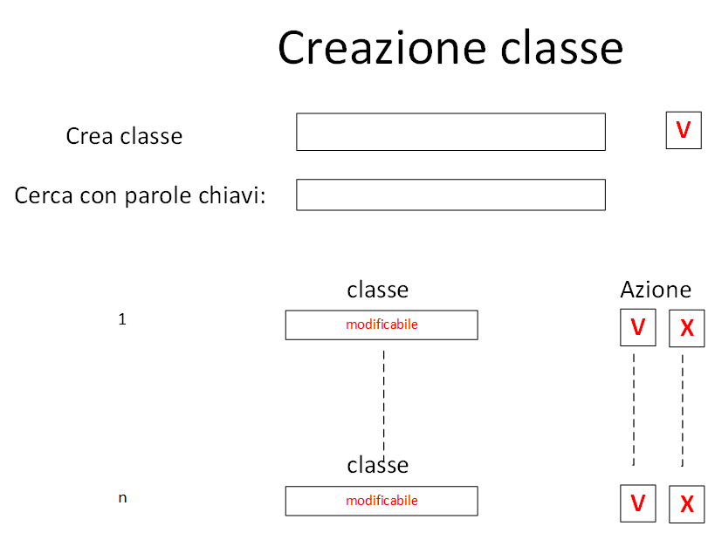
In questo menu l’amministratore potrà modificare una classe, in alto potrà aggiungere una classe, con l’azione X cancellarla e con il tasto V modificare il nome della classe.

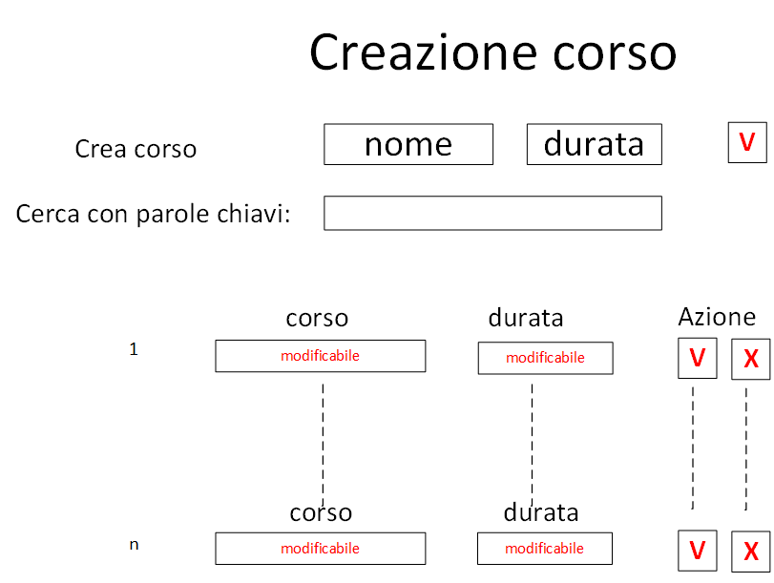
In questo menu l’amministratore potrà creare un nuovo corso MP, dovrà soltanto inserire il nome del corso e la sua durata, in seguito potrà comunque modificarlo ed eliminarlo tramite l’apposita azione.

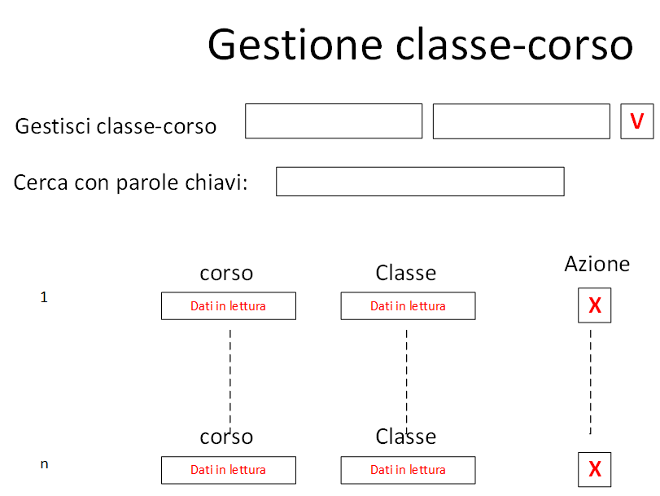
In questa pagina l’amministratore potrà gestire le varie classi create e i vari corsi creati. Tutto ciò che dovrà fare e aggiungere la classe e il corso creato in precedenza così da fare un collegamento che servirà per semplificare la gestione nelle altre pagine.

Modifica del QdC
Durante l’arco di tutto il progetto, il Quaderno dei Compiti è stato modificato drasticamente, infatti le modifiche che sono state apportate sono:
Punto 1:
- L’amministratore del sito non può modificare la struttura del DB.

Punto 2:
- Anche i responsabili possono gestire i permessi dei docenti.
- Ognuno richiede una nuova password per se stesso in caso di dimenticanza.

Punto 3:
- Inizialmente tutti quelli che fanno il login sono docenti, toccherà poi all’amministratore del sito renderli responsabili o gestori delle email.

Punto 9:
- La prima pagina del sito sarà il login e vi sarà possibile accedere solamente dopo aver effettuato la registrazione ed essere stati accettati.

Punto 10:
- Solo l’amministratore può modificare i dati dalle tabelle principali del DB, corso,
materia, classe.

Punto 14
- Visioni particolari: Per default, tutti i campi devono essere selezionati.
- Visione pianificazione MPT (Resp.) Ha la facoltà di eliminare una pianificazione di un singolo docente ma non di poterli aggiungere dopo aver creato la pianificazione di gruppo.

Punto 18:
- Solo la pagina di visioni particolari deve poter essere stampata e trasformata in PDF.

Inoltre sono state aggiunte altre piccole richieste come ad esempio un messaggio un po’ più marcato che mi segnalasse se la pianificazione è stata effettuata oppure no.

Implementazione

Database
Per la creazione del database ho utilizzato il diagramma ER creato in precedenza. Per tutti gli attributi (0,1) ho definito un valore di default nullo o 1 a dipendenza di che tipo di utente creavo o se l’attributo non è ancora settabile al momento della creazione. Nel momento del login viene controllato se gli attributi dell’utente sono settati a 1 o a 0, o nullo, e vengono settate le variabili di sessione docente, responsabile, amministratore a dipendenza dei valori nel DB, ho settato delle variabili di sessioni così da non dover fare un controllo ogni volta nel database.
In seguito durante il progetto il diagramma ER è stato modificato, aggiungendo alcuni nuovi attributi come la gestione delle email che verrà assegnata a un solo utente.
Vedi: Progettazione\Diari\01_lupica_andrea_diario_2016-09-22.docx

Sito web
Per la creazione di tutte le pagine ho utilizzato bootstrap, php, javascript, jquery e css. Il sito web è strutturato con un file principale che include dei file contenenti nel view la parte grafica del sito e nel model la parte di logica del sito. Inoltre ho creato un file connection.php dove vi è una variabile che potrà essere utilizzata nelle altre pagine per la connessione al database.
Il sito web si trova all’indirizzo http://www.samtinfo.ch/~i13lupand/MPT/ .

Pagina di Login
Per la creazione del login, ho deciso di contenere il tutto in un container così da rimpicciolirlo e centrarlo per un tipo di login molto simile ad altri. Per il login sarà chiesto l’inserimento dell’email @edu.ti.ch con cui un docente si è registrato, ed ha avuto la conferma di registrazione, e la password che sarà tradotta con il metodo md5. Oltre al bottone per il login, vi sono altri due bottoni, uno per la registrazione in caso non fosse stata fatta, e un altro per il recupero della password in caso di dimenticanza o perdita. La pagina di login, come tutte le altre nel sito, sono state con colori tendenti al blu. Nel momento in cui si cerca di fare il login e vengono lasciati i campi vuoti, uscirà un messaggio che ne indicherà l’errore, inoltre nel momento in cui i dati non dovessero coincidere, verrà segnalato l’errore di disuguaglianza. Nel momento in cui si effettua il login nel modo corretto, si verrà indirizzati alla pagina di “cambio password” se si effettua il login la prima volta, oppure se in precedenza è stata settata una password momentanea. Se si effettua correttamente il login e non si ha una password momentanea, si verrà reindirizzati alla pagina di menu.
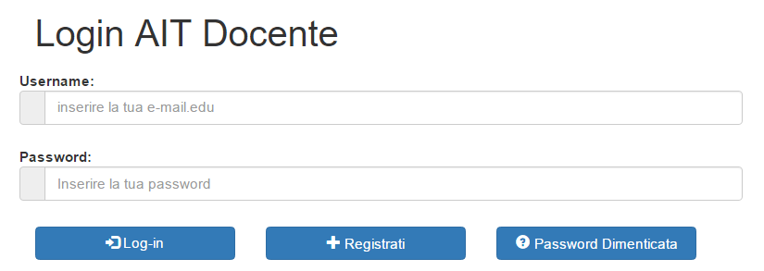

Nel momento in cui si lasceranno i campi vuoti, l’utente sarà avvisato tramite un messaggio del fatto che i campi sono vuoti. Sarà inoltre avvisato quando la password e lo username non corrispondono segnalando che uno oppure l’altro non è corretta.

Registrazione
Per la pagina di registrazione ho costruito un form dove l’utente che vuole registrarsi dovrà inserire nome, cognome, email e captcha e in seguito registrarsi tramite l’apposito bottone che invierà un’email al gestore delle email, che deciderà se accettare la registrazione oppure no. Nel momento in cui viene effettuata la conferma della registrazione, verrà inviata un’email all’utente che si è registrato dove verranno indicate le sue credenziali e la sua password momentanea che gli è stata assegnata e che potrà modificare in seguito non appena avrà effettuato il login. L’utente sarà inoltre avvisato che avrà 3 giorni per potersi registrare, altrimenti, nel momento in cui cercherà di effettuare il login per la prima volta, verrà segnalato che la registrazione è scaduta e dovrà rieffettuare la richiesta. Per il captcha ho scaricato il captcha dal sito http://labs.abeautifulsite.net/simple-php-captcha/ e l’ho integrato all’interno della pagina. Per gestirlo, uso la libreria che ho scaricato e lascio che la libreria faccia il controllo con l’input che l’utente inserisce.

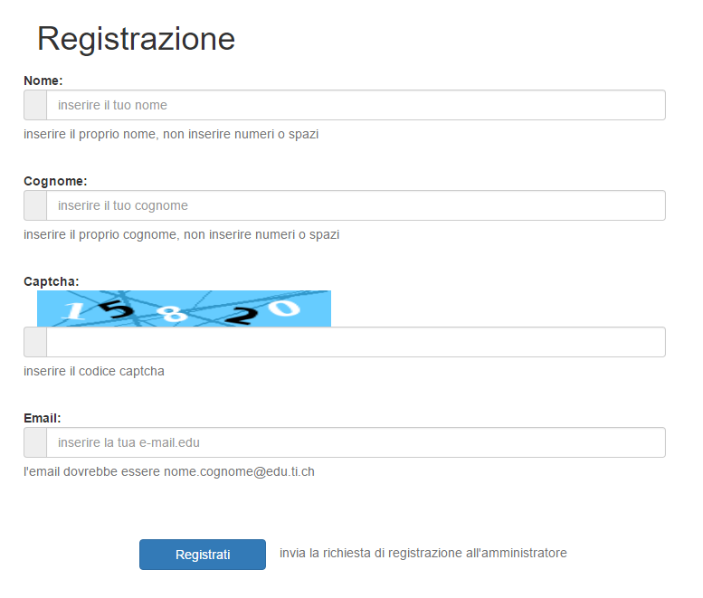

Se quando viene cliccato il bottone, non vengono inseriti tutti i campi, verrà segnalato che i campi sono vuoti oppure che il captcha non è corretto. Se l’email non è quella di scuola l’utente verrà avvisato che l’email è scorretta.
Nel momento in cui viene cliccato il bottone di registrazione, e tutti i dati sono corretti, verrà visualizzato un modal che segnala l’effettuazione della registrazione e quando verrà cliccato il bottone “ok”, si verrà reindirizzati sulla pagina di login.

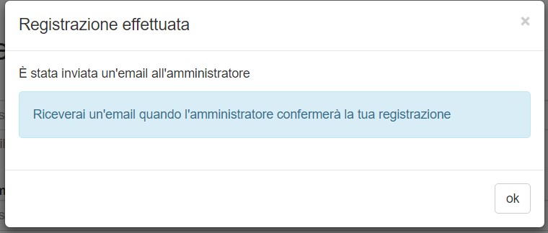

Conferma registrazione
Nel momento in cui un utente si registra, al responsabile delle email arriverà una email dicendo che il docente si è registrato e che, cliccando sul link, potrà confermargli la registrazione.
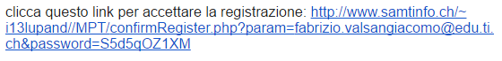

Nel momento in cui cliccherà sul link il responsabile verrà avvisato che l’email è stata inviata al docente e il docente riceverà un email simile a questa che segnali la sua conferma di registrazione al sito.
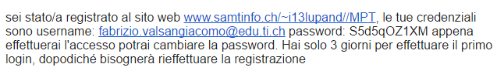

Per il messaggio dell’invio dell’email ho fatto in modo che fosse automatico su diversi siti web in questo modo.

La variabile $_SERVER[“SERVER_NAME”] richiama il dominio su qui si trova la pagina php richiamata, $_SERVER[“PHP_SELF”] invece richiama il percorso della pagina. Difatti che, per confermare la registrazione bisogna caricare il file confirmRegister.php con il nome e la password come get, ho preso il percorso della pagina che sto utilizzando, register.php, ho tolto 13 caratteri che sono quelli del nome del file richiamato, e aggiungo il nuovo percorso che deve essere richiamato passando come get i parametri dell’email e della password momentanea.

Password dimenticata
Per la pagina dove vi è la possibilità di ricevere una password momentanea, poiché si è persa o dimenticata la precedente, ho costruito un semplice form dove il docente potrà inserire la sua email cosicché verrà settata una password di riserva a quell’email e verrà inviata un’email contenente la nuova password. Se le due email non dovessero combaciare, verrà segnalato con un messaggio.

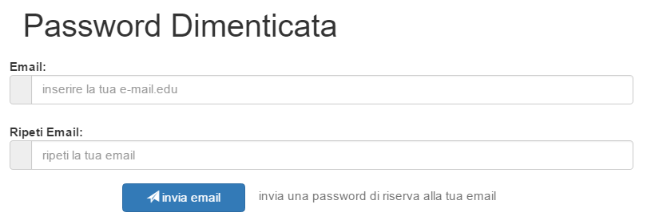

Password randomica
La password da assegnare momentaneamente quando ci si registra o quando si perde la password viene creata randomicamente da questa funzione
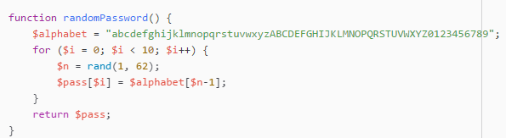

Gestione Accessi Docenti
Per la gestione degli accessi dei docenti ho fatto in modo tale che venissero visualizzati tutti gli utenti registrati al sito, e che abbiano effettuato almeno il primo login, tramite cognome, nome e email e per ognuno di loro ho messo 2 checkbox che indicassero se sono docenti e/o responsabili e un radio button per indicare 1 gestore delle email. Inoltre ho aggiunto anche un bottone per la cancellazione dell’account stesso. Per l’amministratore non verrà visualizzato il bottone di eliminazione così da impedire di essere cancellato dal sito, inoltre chiunque abbia il permesso di visualizzare questa pagina non può autoeliminarsi e se l’utente che visualizza la pagina è un responsabile, allora non potrà eliminare nemmeno gli altri responsabili mentre l’amministratore invece potrà poterli eliminare tutti, responsabili e non. L’amministratore non potrà essere eliminato nemmeno da un altro amministratore. I dati vengono visualizzati in ordine alfabetico per cognome. In questa pagina inoltre c’è anche una barra di ricerca per filtrare, tramite nome e cognome, gli utenti così da poter gestire il tutto più facilmente. In fondo alla pagina inoltre c’è un bottone per salvare le modifiche con un messaggio che avvisa il fatto che l’unico modo per salvare i dati è cliccando il bottone.

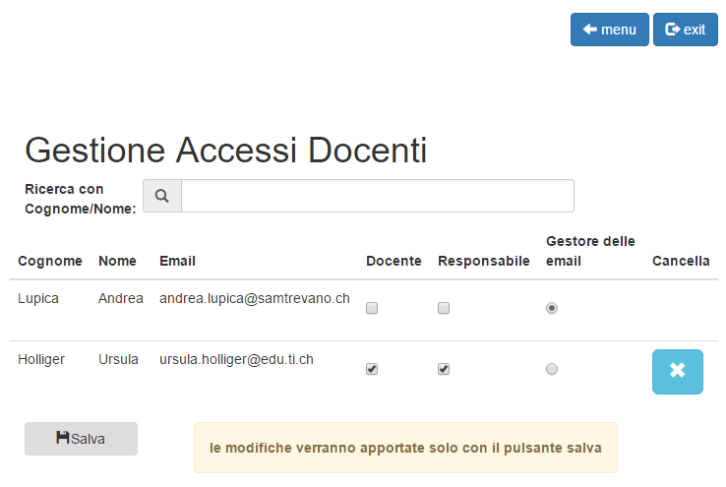

Menu
Per la pagina di menu ho creato un div dove, con l’aiuto di bootstrap, ho fatto in modo tale che quando si accede al sito tramite desktop vengano visualizzate 2 colonne di link e 1 colonna di link quando invece si accede tramite mobile.

Versione Desktop:
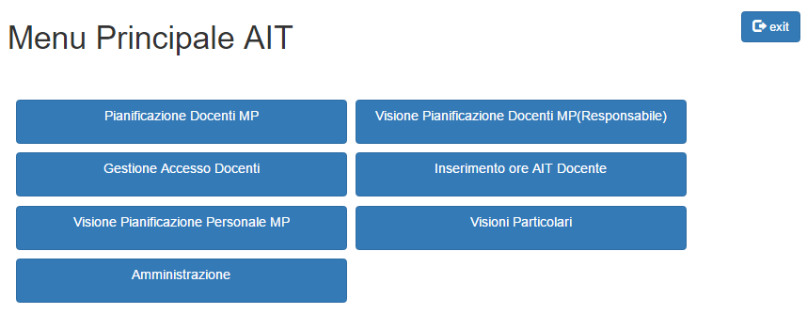

Versione mobile:
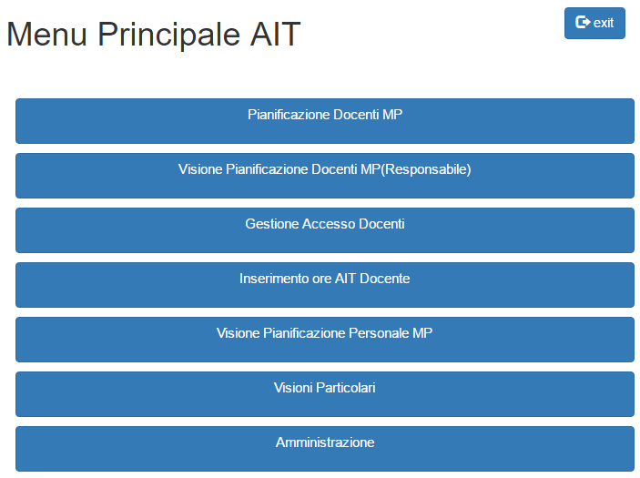
I link visualizzati saranno diversi a dipendenza di chi vi fa accesso poiché non tutti gli utenti hanno i diritti di vedere tutte le pagine. Infatti l’amministratore potrà vedere tutte le schermate, il responsabile tutte tranne “amministrazione” e il docente potrà visualizzare solamente “inserimento ore AIT Docente”, “visione pianificazione docente MPT” e “visioni particolari”.

Pianificazione Docenti MP

Per la pianificazione dei Docenti MP ho creato degli input per l’inserimento dei dati, le 4 righe vengono create automaticamente. Per la creazione delle pianificazioni bisognerà inserire i valori all’interno degli input, c’è l’obbligo di riempire solo le prime due righe e l’ultima riga per far si che il gruppo di pianificazioni venga creato. La pagina è abbastanza automatica infatti, nel momento in cui viene scelto il tipo MP, la classe potrà essere scelta manualmente tra alcune proposte (gestite in gestione classe-corso), la durata verrà aggiunta in automatico e anche la fine del ciclo formativo. Le ore annuali materia è un input di tipo numerico con un grado di cambiamento di 1 e limite minimo di 0, le materie sono degli option select con i valori di tutte le materie presenti nel DB, il nome e il cognome del docente sono degli input text. Per creare le pianificazioni bisognerà semplicemente premere sul bottone salva.

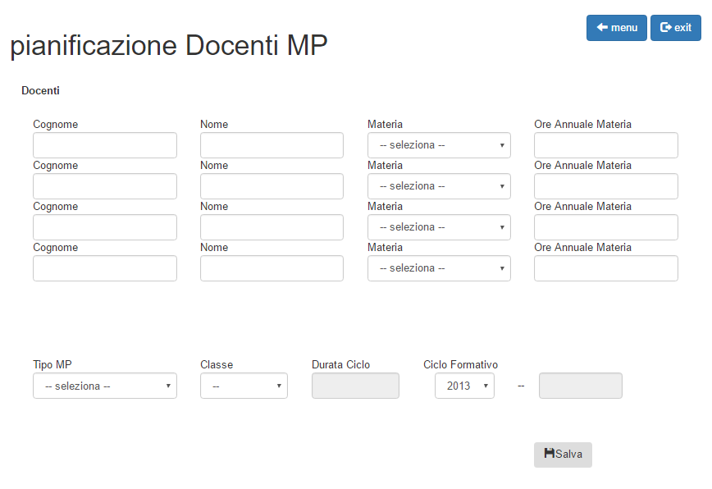
Nel momento in cui si cliccherà il bottone salva si avranno 3 possibili messaggi:

Questo messaggio implica che non ci sono stati errori e la pianificazione è stata creata.

Questo messaggio implica che non sono stati inseriti tutti i dati negli input perciò viene segnalato che bisogna riempire tutti i campi di almeno le prime due righe e inoltre va inserita anche l’ultima riga dove si decide il corso e la classe.
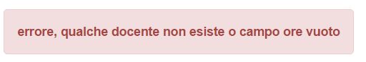
Questo messaggio invece implica che il docente non esiste oppure che non è stato inserito un numero nel campo delle ore

Partendo dal fatto che ogniqualvonta veniva selezionato un option select bisognava modificare anche gli altri option select senza però ricaricare la pagina, l’unico modo per poterlo fare era quello di utilizzare ajax.
Per la gestione degli option select ho usato questo codice con delle piccole modifiche a dipendenza di quale option select veniva cliccato.

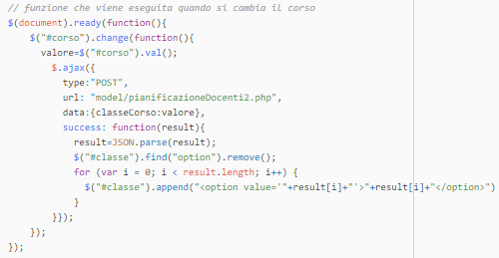

La funzione viene richiamata quando il valore dell’option select cambia. Ciò che faccio è prendere il valore al suo interno e passarlo come post ad un’altra pagina dove gestisco tutti i valori che possono essere ritornati, in questo caso tutte le classi presenti in quel corso. Per ritornarli ho dovuto utilizzare JSON poiché ciò che ritornava era un array. Dopodiché cancello il primo figlio del select, ovverò l’option select con il valore “--“ e in seguito aggiungo al select “classe” tutti i figli con valore il risultato delle classi presenti nel corso che ho gestito nella pagina php pianificazioneDocenti2.php.

Inserimento ore AIT Docente MP (Personale)
Per l’inserimento delle ore AIT, ho fatto in modo tale che venissero stampate tutte le pianificazioni del docente che ha effettuato il login. Ho dato all’utente la possibilità di aggiungere le sue ore effettuate all’interno di un input number che ha valore minimo di 0. Nel momento in cui si cliccherà il tasto salva, verrà effettuata la percentuale AIT e sarà visibile nella colonna “% AIT”. Cliccando il tasto Dettaglio ho fatto in modo che l’utente venisse reindirizzato a un’altra pagina dove potrà vedere la sua pianificazione insieme a quella dei suoi colleghi come nella pagina di pianificazione docente del responsabile, ma con gli input solo in lettura. Inoltre ho fatto una barra di ricerca che, all’inserimento di una lettera, faccia visualizzare le righe dove è presente quella lettera all’interno della riga. In fondo alla pagina vicino al tasto salva è stato fatto un messaggio di avviso per segnalare che le modifiche verranno apportate solamente con il pulsante salva.
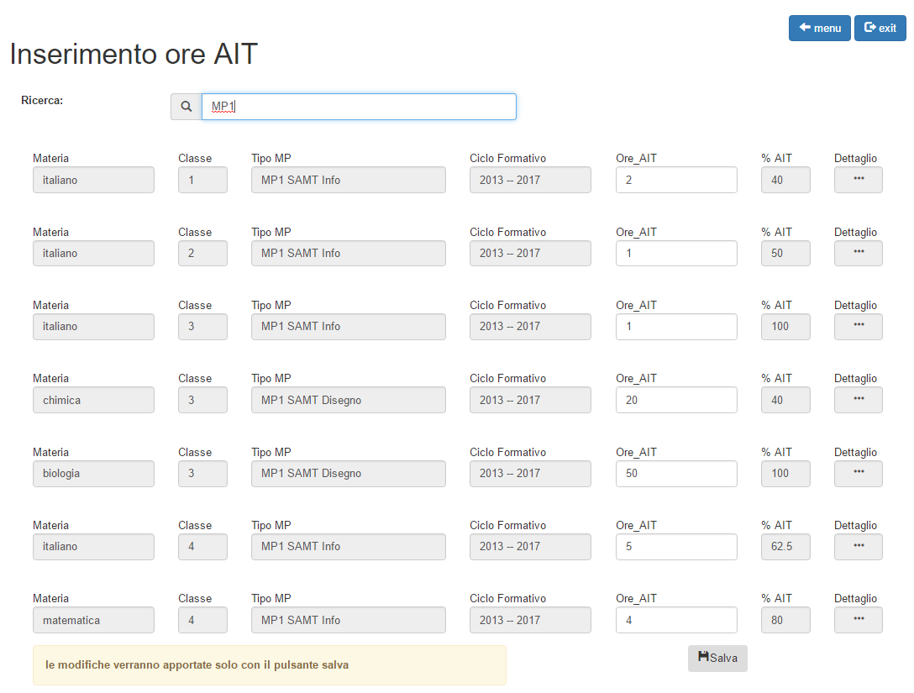

Visione Pianificazione Completa Docenti MP
Per la visione della pianificazione completa docenti MP ho stampato i dati prendendo i valori dal get che invio dal dettaglio della pagina “inserimento ore AIT” cosicché venissero stampati tutte le pianificazioni con il tipo, la classe, il ciclo formativo uguali. Se un docente non ha ancora inserito le proprie ore la percentuale di ore AIT sarà 0 fino a quando non verranno inserite le ore effettuate.
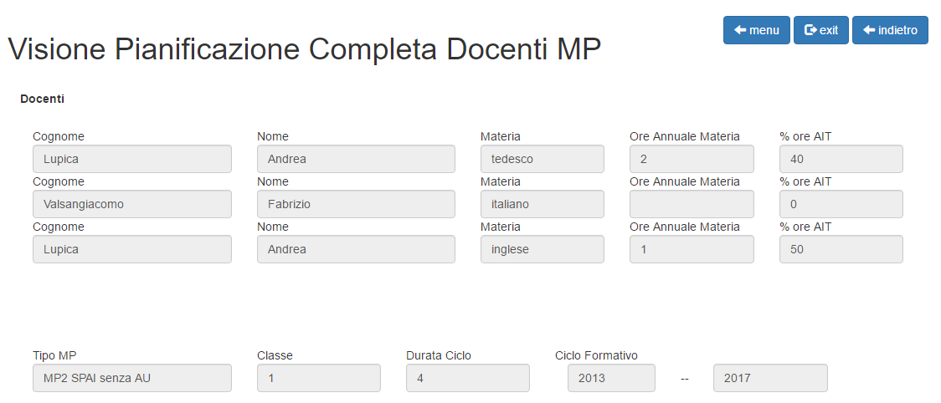

Visione Pianificazione Docenti MP(Responsabile)
Per la pagina della pianificazione dei docenti MP (responsabile) ho fatto in modo che venissero visualizzati in lettura tutti i dati delle pianificazioni dei docenti create dal responsabile in precedenza. Anche in questa pagina ho messo una barra di ricerca così da poter filtrare tutti i risultati e ho messo anche qui il bottone per i dettagli come in “inserimento ore AIT”. Inoltre in questa per ogni pianificazione c’è un bottone per l’eliminazione che sarà effettuata solamente dopo la conferma.
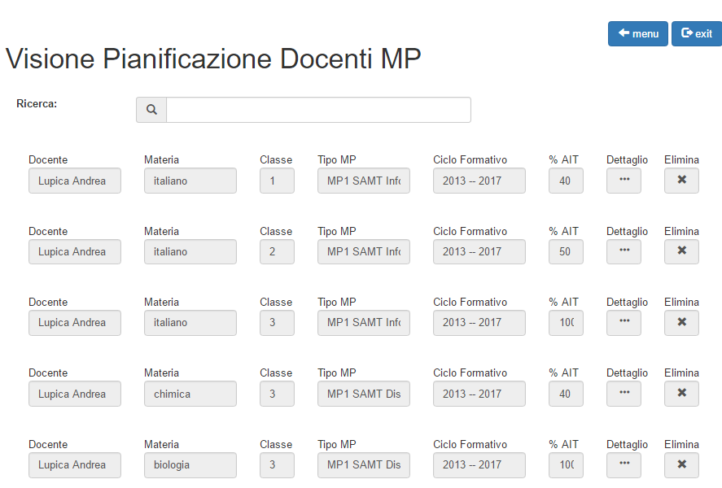

Visione Pianificazione Docenti MP(Personale)
Per la pagina di visione di pianificazione docenti MP (personale) ho visualizzato tutti i dati delle pianificazioni create dal responsabile come nella pagina “visione pianificazione docenti MP (responsabile)” togliendo però il nome del docente poiché in questa pagina, al contrario dell’altra, verranno visualizzati solo i dati delle pianificazioni del docente che è collegato al sito. Anche qui, come nella pagina precedente, cliccando sul dettaglio della riga, verrà visualizzata la visione pianificazione completa docenti MP.
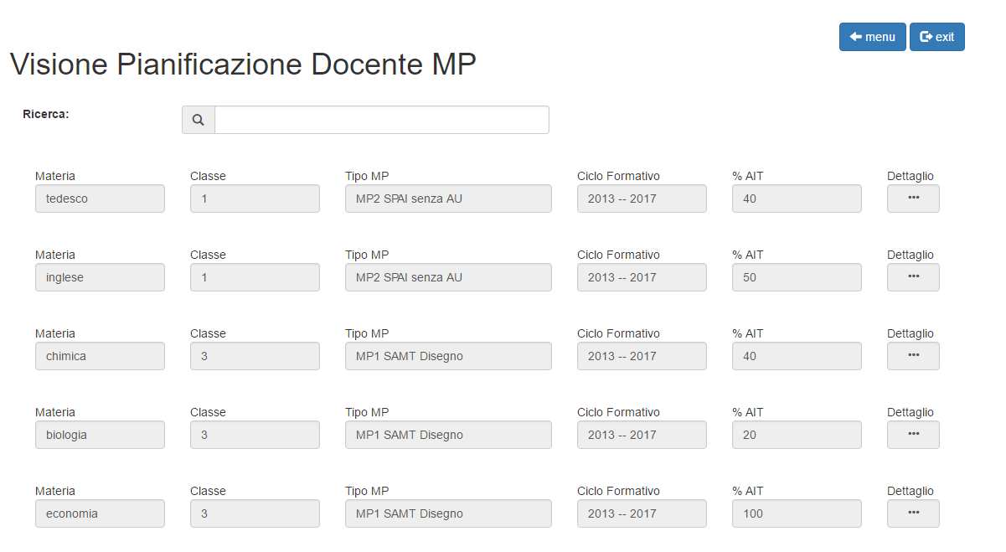

Visioni Particolari
Per la pagina visioni particolari, ho stampato in una tabella tutti i dati della tabella “pianifica” del database. Ho creato dei checkbox per la gestione delle colonne, in poche parole faccio in modo tale che, a dipendenza se i checkbox sono checkati oppure no, vengano visualizzate le colonne da noi scelte. Inoltre ho fatto una barra di ricerca ampliata rispetto a quelle nelle altre pagine, ho fatto infatti in modo tale che ci sia la possibilità di fare un multi filtro utilizzando il carattere “ ” come separatore delle stringhe inserite nella barra di ricerca. Inoltre ho fatto anche un bottone salva per la creazione di un file pdf della tabella stessa.
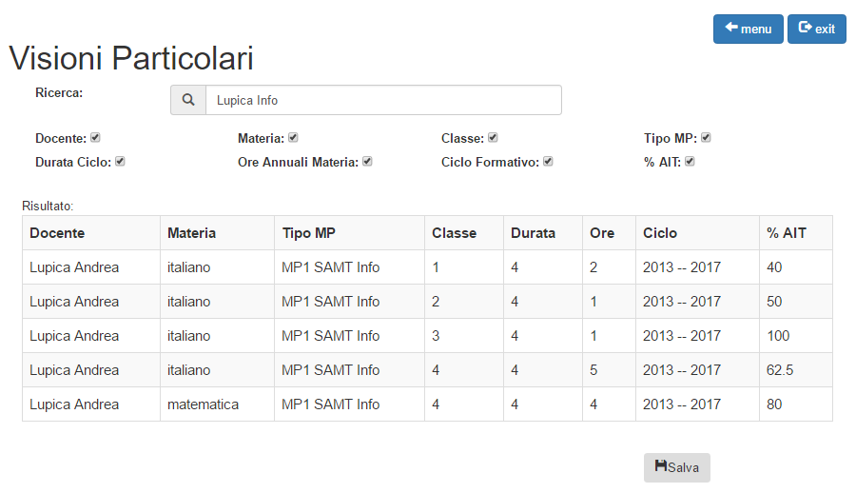

Il file PDF riporta la tabella identica a quella filtrata, in alto verrà visualizzato il nome dell’utente che ha salvato il file e la data della creazione del pdf, inoltre ho creato anche un logo che sarà presente nella cartella img con il nome di logo.jpg nel caso si volesse cambiare in futuro.

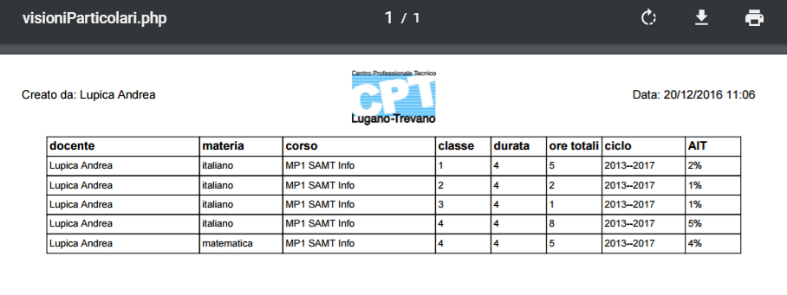

Per creare il pdf ho usato la libreria “FPDF” di php e ho usato il foglio in orientamento landscape poiché altrimenti le colonne sarebbero state troppo corte e c’era la possibiltà che alcuni dati non stessero all’interno delle colonne.

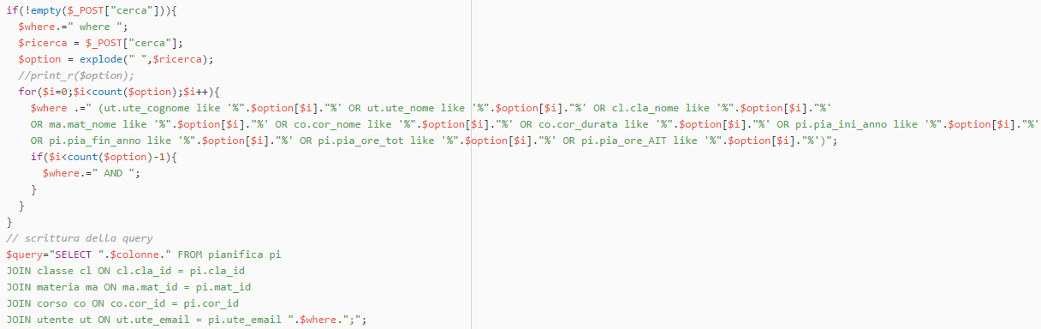

Per la creazione della tabella in pdf ho costruito una query piuttosto complessa, nella variabile $colonne ci sono i nomi di tutte le colonne che devono essere visualizzate separate da una virgola, la variabile $where invece mi esegue un controllo che fa selezionare la riga se l’opzione, ovvero la parola separata da degli spazi nella barra di ricerca, è presente in almeno una delle colonne che si cerca di selezionare.

Amministrazione
Per la pagina di amministrazione ho creato 4 bottoni che caricassero all’interno di un div le diverse pagine di creazione o di gestione, al momento dell’apertura della pagina viene visualizzata all’interno del div la pagina di creazione materia.
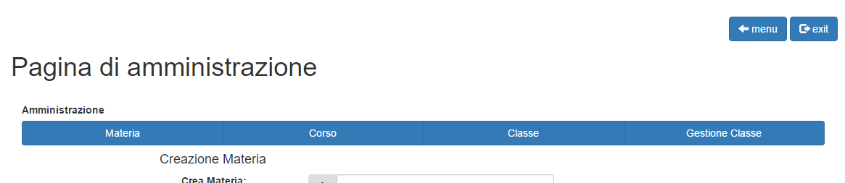

Creazione materia
Nel momento in cui si clicca sul bottone “Materia”, o quando si accede alla pagina, verrà caricata la pagina di creazione materia all’interno del div “gestione”. In questa pagina si avrà la possibilità di creare delle materie inserendo il nome di una materia e cliccando il bottone “+” accanto all’input, sempre se la materia non esiste già. Si avrà inoltre anche la possibilità di cercare una materia scrivendo all’interno dell’input di ricerca. Inoltre i nomi delle materie sono degli input editabili nel caso in cui si volesse modificare il nome della materia.
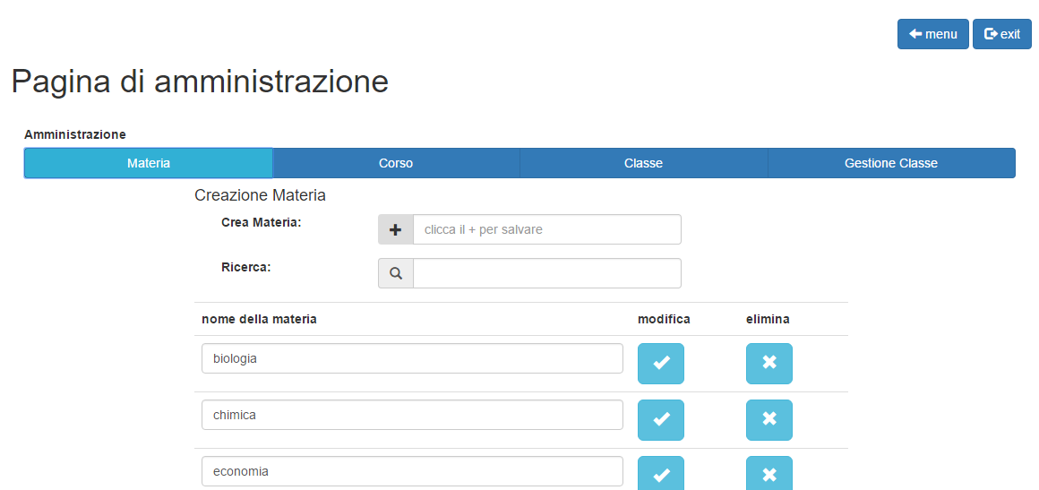

Quando si clicca il bottone di salvataggio delle modifiche tramite il bottone apposito, ho fatto in modo che uscisse un modal che avvisasse l’utente della modifica che vuole apportare e che deve confermare per far sì che le modifiche vengano apportate realmente.
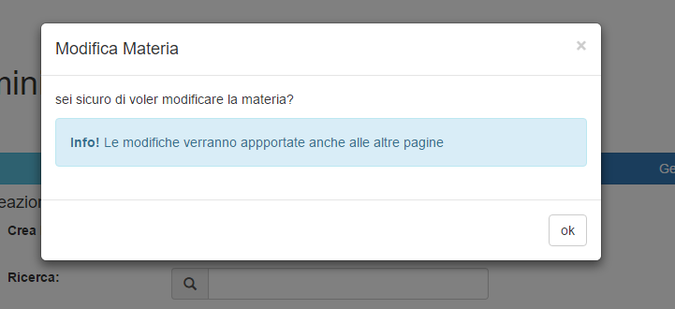
Quando si clicca il bottone di eliminazione, ho fatto in modo che l’utente venga avvisato che l’eliminazione della materia non sarà possibile nel caso in cui la materia è presente in una pianificazione così da evitare eventuali problemi nel DB. Nel caso in cui si riuscisse a eliminare la materia, o una classe o un corso, che è presente in una o più pianificazioni, quest’ultime non subirebbero modifiché poiché nella creazione del DB ho gestito il tutto con ON DELETE NO ACTION.
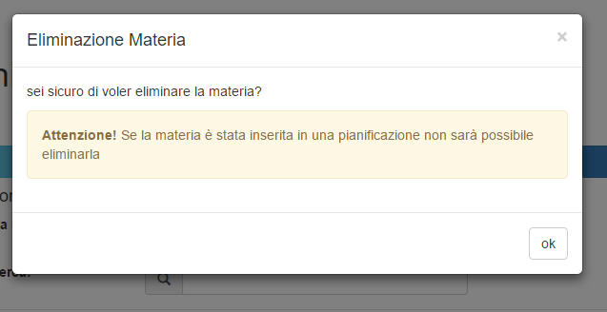

Creazione corso
Quando si clicca su “Corso” nel div “Gestione” viene caricata la pagina di creazione del corso che ho fatto copiando la pagina di “creazione materia”. Per la pagina di creazione corso ho dovuto aggiungere inoltre un input che mi indicasse la durata del corso, per fare ciò ho creato un select con i numeri da 1 a 4 poiché la durata massima dei cicli formativi in Ticino è di 4 anni.
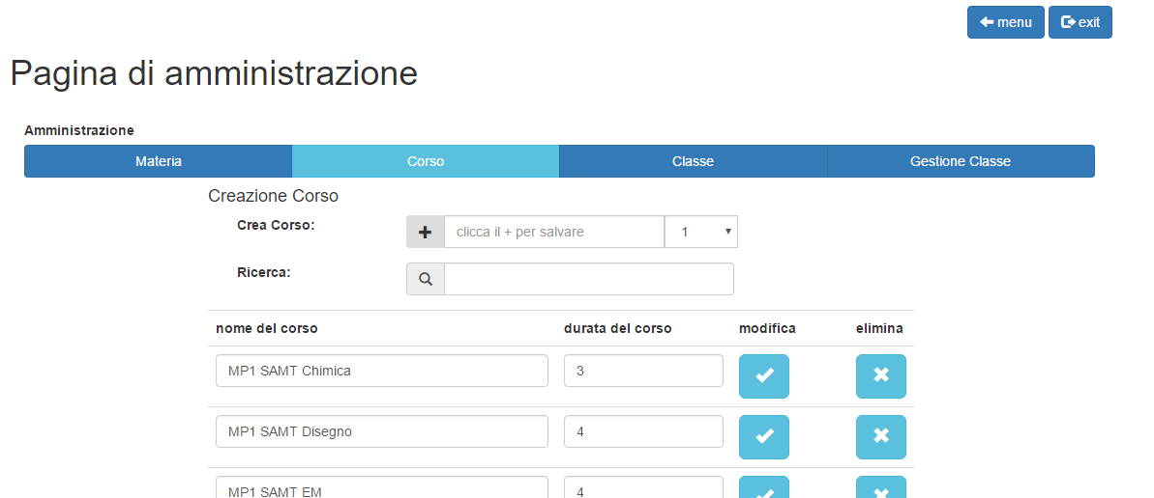

Anche in questa pagina gli input in cui sono indicati i valori sono degli input text e cliccando il bottone di modifica verrà visualizzato un modal chiedendo di confermare le modifiche.
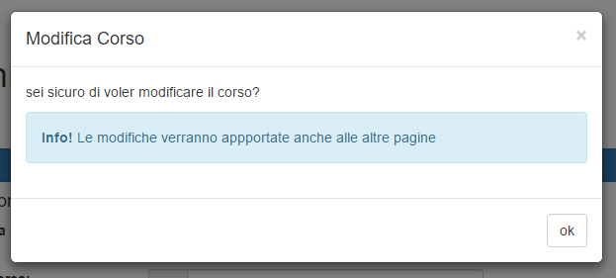
Quando viene invece cliccato il tasto di eliminazione esce un altro modal che avvisi l’utente sul fatto di eliminare il corso e sul fatto che, se presente nelle pianificazioni, non potrà essere eliminato.
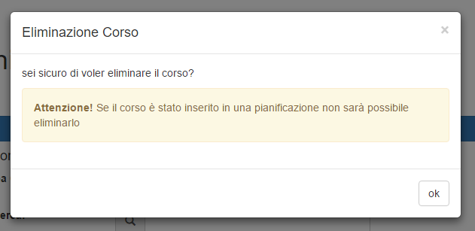

Creazione classe
Per la creazione classe ho copiato la pagina di “creazione materia”.
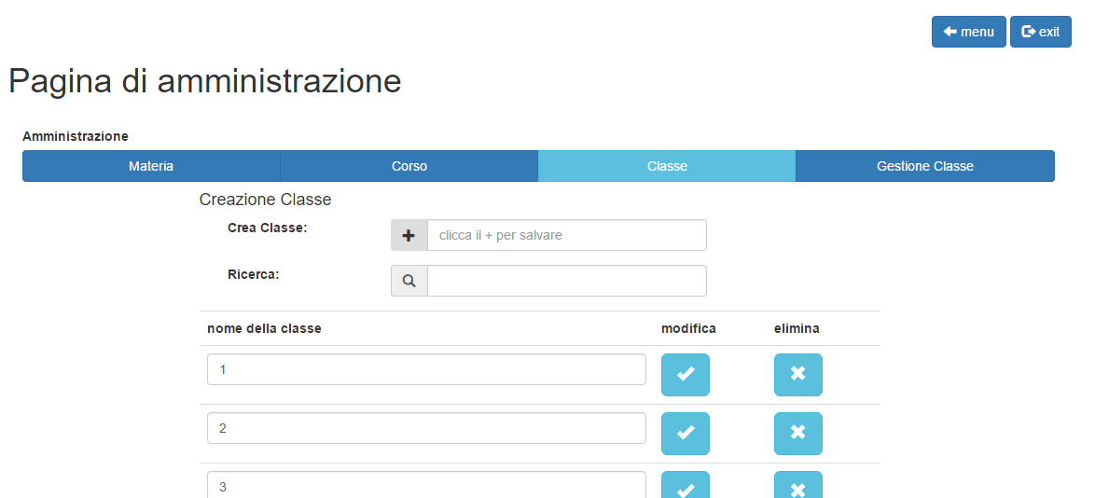
Anche qui gli input con i nomi delle classi sono editabili e sono presenti dei bottoni per la modifica e l’eliminazione della classe stessa che quando vengono cliccati chiedono conferma all’utente sull’azione che stanno compiendo.
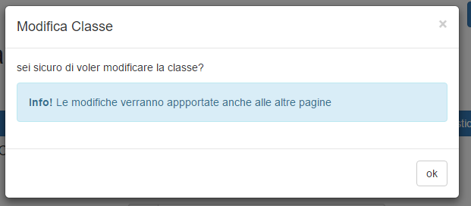
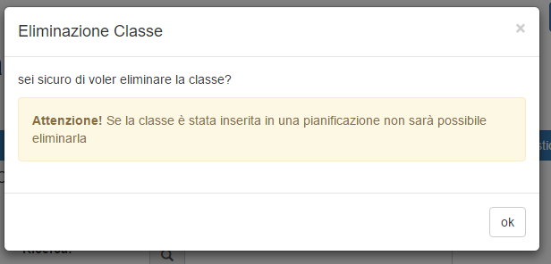

Gestione classe
Questa pagina serve per la gestione dei select presenti nella pagina “pianificazione docenti”.
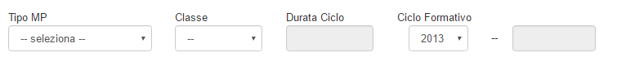
Anche per fare questa pagina mi sono basato su quelle precedenti poiché molto simili.
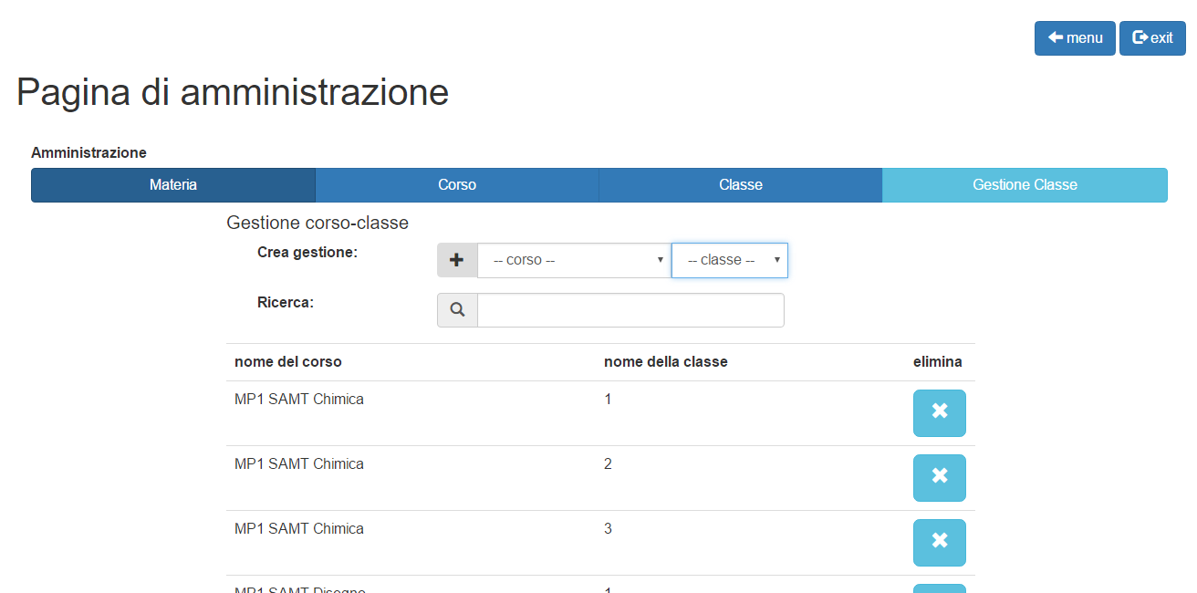

In questa pagina, non sarà possibile modificare il contenuto dei campi poiché, come detto prima, serve solo come pagina di gestione dei select. Nel caso in cui non ci fossero più delle classi l’amministratore responsabile avrà comunque la possibilità di eliminare i collegamenti, nel momento in cui deciderà di eliminarli, verrà informato ciò che comporterà l’eliminazione di una di queste righe ovvero la modifica dei select presenti nella pagina di pianificazioni docenti non causando però problemi alle pianificazioni fatte in precedenza.

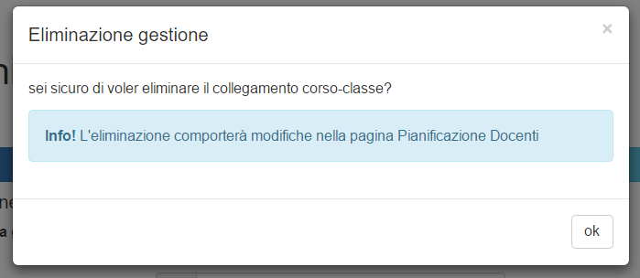

Pagina 404
Ho creato una pagina di 404 che verrà visualizzata nel momento in cui si cercherà di accedere a una pagina dove non si ha il permesso di accedere e che darà la possibilità di essere reindirizzato alla pagina di login.
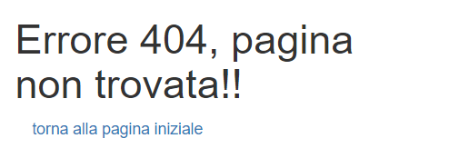

Log out
In ogni pagina, oltre al bottone per tornare alla pagina di menu, c’è un bottone per il log out. Per il log out ho settato a null tutte le variabili di sessione e poi le ho distrutte. Nel momento in cui si cliccherà sul bottone di log out il cliente, dopo aver perso le sessioni, verrà reindirizzato alla pagina di login.

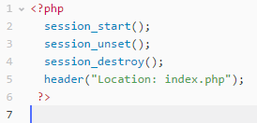

Barra di ricerca
Per la barra di ricerca, che ho usato in quasi tutte le pagine, ho usato jQuery.
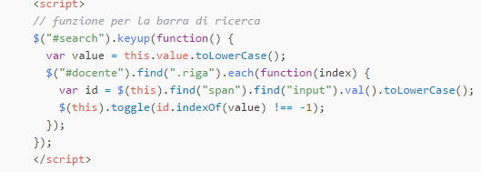

In pratica controllo ogniqualvolta un tasto della tastiera va up, ovvero viene rilasciato, trasformo il contenuto del input in minuscolo e faccio il controllo se in ogni riga, nell’input invisibile contenente tutti i valori della colonne della riga, sia presente la stringa che ho inserito e se è così faccio visualizzare tutta la riga, altrimenti la nascondo

Test

Protocollo di test
Test case | TC - 001 | Nome: | Realizzare un sito per la gestione MP
Riferimento | REQ - 001
Descrizione: | Verifico che il sito web sia stato fatto come richiesto nei requisiti
Prerequisiti: | Sito web responsive, il sito deve essere usato come interfaccia fra l'utente e il DB, il sito deve essere user-friendly e deve funzionare sui browser più utilizzati, Google chrome, firefox, safari, …
Procedura: | Controllo che il sito sia responsive su più dispositivi possibili
 | Controllo che il sito sia l'interfaccia fra l'utente e il DB
 | Mi assicuro che il sito sia più user-friendly possibile
 | Controllo che il sito funzioni sui browser più utilizzati
Risultato: | Il sito web è utilizzabile da chiunque su qualsiasi dispositivo
Test case | TC - 002 | Nome: | Registrazione
Riferimento | REQ - 002
Descrizione: | Verifico che la registrazione venga effettuato come indicato dal QdC
Prerequisiti: | I campi per la registrazione sono nome, cognome e email e devono essere obbligatori, bisogna impedire che la registrazione possa essere effettuata in modo robotico, la registrazione è effettuabile solamente con l'email @edu.ti.ch
Procedura: | Controllo che i campi siano nome, cognome, email e captcha e che tutti i campi siano obbligatori
 | Mi assicuro che il captcha funzioni nel modo corretto
 | Mi assicuro che l'unica email per il login sia @edu.ti.ch
Risultato: | L'utente riesce a registrarsi tramite l'email @edu.ti.ch

Test case | TC - 003 | Nome: | Conferma registrazione
Riferimento | REQ - 003
Descrizione: | Verifico che l'utente riesca a effettuare il login entro 3 giorni dalla conferma e riesca a modificare la password in seguito al successo del login
Prerequisiti: | L'utente deve effettuare il login entro 3 giorni dalla conferma della registrazione, la registrazione deve essere confermata dal gestore email prima di poter effettuare il login, dopo la conferma di registrazione il docente otterrà una password momentanea, dopo il primo login il docente potrà creare una nuova password
Procedura: | Controllo che il gestore email riesca a confermare la registrazione
 | Controllo che venga settato il limite per il primo login
 | Controllo che il docente riesca a loggarsi con la password momentanea
 | Controllo che il docente riesca ad avere una nuova password dopo il login
Risultato: | Il docente riesce a loggarsi dopo la conferma della registrazione
Test case | TC - 004 | Nome: | Login
Riferimento | REQ - 004
Descrizione: | Verifico che il login venga effettuato con l'email scolastica e la password momentanea (se primo login) o con la propria password
Prerequisiti: | Il login viene effettuato con email e password, l'email per il login deve essere fatto con l'email scolastica
Procedura: | Controllo che l'utente riesca a effettuare il login con email e password
 | Controllo che il login venga effettuato con l'email scolastica
Risultato: | Il docente riesce a loggarsi dopo la conferma della registrazione
Test case | TC - 005 | Nome: | Gestione Amministrative
Riferimento | REQ - 005
Descrizione: | Verifico che vengano creati tutti i tipi della gestione amministrativa, ovvero amministratore, responsabile, gestore delle email e docenti
Prerequisiti: | C'è un amministratore
 | Ci sono uno o più responsabili
 | C'è un gestore delle email
 | Ci sono dei docenti
Procedura: | Controllo che esista un solo amministratore
 | Controllo che esista almeno un responsabile
 | Controllo che esista un solo gestore delle email
 | Controllo che esistano dei docenti
Risultato: | Sono stati creati tutti i tipi presenti nella gestione del sito

Test case | TC - 006 | Nome: | Amministratore
Riferimento | REQ - 006
Descrizione: | Verifico che l'amministratore creato da me abbia accesso a tutto ciò e possa fare tutto ciò che l'amministratore abbia diritto di fare secondo il QdC
Prerequisiti: | Ha accesso completo al sito, può creare o eliminare responsabili, può eliminare docenti non più coinvolti nell'AIT, può aggiungere, eliminare o modificare dati nel DB come materie, classi, corso, … tramite delle pagine sul sito web, è in grado di avere una nuova password nel caso abbia dimenticato la vecchia, cerca e stampa i report, effettua il login
Procedura: | Controllo che abbia accesso completo al sito
 | Controllo che possa creare o eliminare responsabili
 | Controllo che possa eliminare docenti
 | Controllo che possa aggiungere, eliminare, modificare dati nel DB
 | Controllo che possa avere una nuova password
 | Controllo che riesca a cercare e stampare i report
 | Controllo che riesca a effettuare il login
Risultato: | L'amministratore ha accesso completo a tutto il sito
Test case | TC - 007 | Nome: | Responsabile
Riferimento | REQ - 007
Descrizione: | Verifico che il responsabile creato da me abbia accesso a tutte le pagine del responsabile e possa fare tutto ciò che il responsabile abbia diritto di fare secondo il QdC
Prerequisiti: | Deve poter pianificare i docenti, può cancellare docenti non più coinvolti nell'AIT, può creare altri responsabili, non può cancellare eventuali altri responsabili, è in grado di avere una nuova password in caso abbia dimenticato la vecchia, ha solo accesso alle pagine del responsabile, cerca e stampa i report, effettua il login
Procedura: | Controllo che possa pianificare i docenti
 | Controllo che possa creare responsabili
 | Controllo che non possa eliminare altri responsabili
 | Controllo che possa eliminare docenti
 | Controllo che sia in grado di accedere alle pagine del responsabile
 | Controllo che possa avere una nuova password
 | Controllo che riesca a cercare e stampare i report
 | Controllo che riesca a effettuare il login
Risultato: | Il responsabile è in grado di fare tutto ciò che avrebbe dovuto fare

Test case | TC - 008 | Nome: | Docenti
Riferimento | REQ - 008
Descrizione: | Verifico che il docente creato da me abbia accesso a tutte le pagine del docente e possa fare tutto ciò che il docente abbia diritto di fare secondo il QdC
Prerequisiti: | Deve poter inserire le ore delle proprie lezioni, effettua il login, ha accesso solo alle pagine del docente, è in grado di avere una nuova password in caso abbia dimenticato la vecchia, cerca e stampa record
Procedura: | Controllo che possa inserire le ore delle proprie lezioni
 | Controllo che sia in grado di accedere solo alle pagine del docente
 | Controllo che possa avere una nuova password
 | Controllo che riesca a cercare e stampare i report
 | Controllo che riesca a effettuare il login
Risultato: | Il docente è in grado di fare tutto ciò che avrebbe dovuto fare
Test case | TC - 009 | Nome: | Tempistiche
Riferimento | REQ - 009
Descrizione: | Verifico che le tempistiche vengano rispettare
Prerequisiti: | Il progetto deve essere operativo online 3 settimane prima della consegna, la consegna è il 22.12.2016
Procedura: | Mi assicuro di mettere il progetto online 3 settimane prima della consegna
 | Mi assicuro di consegnare il progetto entro il 22.12.2016
Risultato: | Rispetto le tempistiche di consegna

Test case | TC - 010 | Nome: | Permessi
Riferimento | REQ - 010
Descrizione: | Verifico che tutti i gruppi presenti sul sito possano avere permesso solamente alle pagine a loro concesse
Prerequisiti: | L'admin ha accesso a tutte le pagine web, tutti hanno accesso alla pagina di registrazione, tutti hanno accesso alla pagina di password dimenticata, tutti hanno acceso alla pagina di login, solo il responsabile ha accesso alla pagina "Gestione Accessi Docenti", "Pianificazione Docenti MPT (Responsabile)", "Visione pianificazione docenti (Responsabile)" , tutti quelli che hanno effettuato il login hanno accesso al "Menu Principale AIT", la pagina "Visioni Particolari" e "Visione Pianificazione Completa", i docenti hanno accesso alle pagine "Inserimento ore AIT" e "Visioni pianificazioni docenti(personale)"
Procedura: | Controllo che l'amministratore abbia accesso a tutte le pagine
 | Controllo che tutti abbiano accesso alle pagine di password dimenticata e di login
 | Controllo che tutti quelli loggati possano vedere il menu, la pagina visioni particolari e visione pianificazione completa
 | Controllo che i docenti abbiano accesso alle pagine inserimento ore AIT e visioni pianificazione docenti (Personale)
 | Controllo che i responsabili abbiano accesso alle pagine di gestione accesso docenti, pianificazione docenti MPT e visione pianificazione docenti (Responsabili)
Risultato: | Ogni tipo di utente ha i propri permessi alle pagine
Test case | TC - 011 | Nome: | Pagina Gestione Accessi Docenti
Riferimento | REQ - 011
Descrizione: | Verifico che la pagina di gestione accessi docenti sia funzionante come indicato nei requisiti
Prerequisiti: | Accessibile solo al Responsabile e all'Amministratore, bisogna avere una barra di ricerca per la ricerca dei docenti, nel momento della conferma della registrazione l'utente deve essere di tipo docente, bisogna prevedere una conferma prima della cancellazione di un utente, bisogna poter leggere nome, cognome, email e tipo di ogni docente, nessuno deve potersi autoeliminare
Procedura: | Controllo che la pagina sia accessibile solamente al R e all'A
 | Controllo che la barra di ricerca funzioni correttamente
 | Controllare che nel momento di conferma della registrazione, l'utente sia solo di tipo docente
 | Controllare che venga chiesto la conferma prima di eliminare un utente
 | Controllare che venga visualizzato il nome, il cognome, l'email e i tipi di permessi di ogni docente
 | Controllare che nessuno possa autoeliminarsi tramite bottone
Risultato: | Nella pagina di gestione accessi docenti funziona tutto come indicato
Test case | TC - 012 | Nome: | Pagina pianificazione Docenti MP
Riferimento | REQ - 012
Descrizione: | Verifico che la pagina di pianificazione docenti permetta di pianificare i docenti nel modo corretto
Prerequisiti: | Accessibile solo al responsabile e all'amministratore, bisogna pianificare un minimo di 2 docenti, tipo MP, classe, durata e inizio ciclo formativo devono essere dei menu a tendina, la durata del ciclo cambia in automatico in base al corso, il menu a tendina della classe cambia in automatico in base al corso, la fine ciclo formativo cambia in base alla durata del corso e inizio del ciclo
Procedura: | Controllo che la pagina sia accessibile solo al R e all'A
 | Controllo che su 4 docenti possa pianificarne un minimo di 2
 | Controllo che Tipo MP, Classe, Durata e Inizio Ciclo Formativo siano dei menu a tendina
 | Controllare che la durata del ciclo cambi in automatico e in modo corretto in base al corso
 | Controllare che la classe cambi in automatico e in modo corretto in base al corso
 | Controllo che la fine ciclo cambia in automatico alla durata del corso e inizio del ciclo
Risultato: | Nella pagina di pianificazione docenti funziona tutto come indicato
Test case | TC - 013 | Nome: | Pagina Inserimento ore AIT Docente
Riferimento | REQ - 013
Descrizione: | Verifico che la pagina di inserimento ore AIT Docente permetta a ogni docente di inserire le proprie ore effettuate
Prerequisiti: | Accessibile solo ai docenti e all'amministratore, bisogna avere una barra di ricerca per cercare le pianificazioni, bisogna poter inserire le proprie ore di lavoro, bisogna calcolare la percentuale di ore di lavoro, bisogna avere un bottone per vedere in dettaglio la pianificazione del docente in lettura, bisogna poter salvare le modifiche tramite un apposito bottone
Procedura: | Controllo che la pagina si accessibile solo ai D e all'A
 | Controllo che la barra di ricerca funzioni
 | Controllo che il docente possa inserire le proprie ore di lavoro
 | Controllo che venga fatta la percentuale di lavoro e che sia corretta
 | Controllo che venga visualizzato il dettaglio corretto
 | Controllo che il salvataggio dei dati funzioni correttamente
Risultato: | Nella pagina di inserimento ore funziona tutto come indicato

Test case | TC - 014 | Nome: | Pagina visione pianificazione docenti MP (Responsabile)
Riferimento | REQ - 014
Descrizione: | Verifico che la pagina di visione pianificazione docenti (responsabile) permetta di vedere tutte le pianificazione e le rispettive percentuali
Prerequisiti: | Accessibile solo ai responsabili e all'amministratore, bisogna poter vedere tutte le informazioni delle pianificazioni, bisogna avere una barra di ricerca per trovare le pianificazioni, bisogna poter vedere la percentuale di lavoro dei docenti in lettura, bisogna avere un bottone per l'eliminazione della pianificazione tramite una conferma, bisogna avere un bottone per vedere in dettaglio la pianificazione selezionata
Procedura: | Controllo che solo i R e l'A possano visualizzare questa pagina
 | Controllo che vengano visualizzate tutte le informazioni delle pianificazione
 | Controllo che la barra di ricerca funzioni
 | Controllo che la percentuale di lavoro dei docenti funzioni correttamente e che sia in sola lettura
 | Controllo che venga effettuata la conferma prima di eliminare la pianificazione tramite il bottone
 | Controllo che venga visualizzato tramite bottone il dettaglio corretto
Risultato: | Nella pagina di visione pianificazione docenti MP (Responsabile) tutto viene visualizzato e funziona come chiesto in precedenza
Test case | TC - 015 | Nome: | Pagina visione pianificazione docenti MP ( Docente)
Riferimento | REQ - 015
Descrizione: | Verifico che la pagina di visione pianificazione docenti (personale) permetta di vedere tutte le proprie pianificazione e le rispettive percentuali
Prerequisiti: | Accessibile solo ai docenti e all’amministratore, bisogna poter vedere tutte le informazioni delle proprie pianificazioni, bisogna avere una barra di ricerca per trovare le pianificazioni, bisogna poter vedere le proprie percentuali di lavoro in lettura, bisogna avere un bottone per vedere in dettaglio la propria pianificazione in lettura
Procedura: | Controllo che solo i D e l'A possano visualizzare questa pagina
 | Controllo che vengano visualizzate tutte le informazioni delle pianificazione
 | Controllo che la barra di ricerca funzioni
 | Controllo che tutte le percentuali di lavoro funzionano correttamente e che siano in sola lettura
 | Controllo che venga visualizzato tramite bottone il dettaglio corretto
Risultato: | Nella pagina di visione pianificazione docenti MP (Docente) tutto viene visualizzato e funziona come indicato in precedenza
Test case | TC - 016 | Nome: | Pagina visione pianificazione completa docenti MP
Riferimento | REQ - 016
Descrizione: | Verifico che la pagina di visione pianificazione completa docenti permetta di vedere la pianificazione completa in dettaglio e in lettura come quando ha creato la pianificazione
Prerequisiti: | Bisogna poter vedere tutte le informazioni della pianificazione creata insieme a tutte le parti dei docenti coinvolti, in lettura
Procedura: | Controllo che la pagina di visione pianificazione completa docenti permetta di vedere la pianificazione completa in dettaglio e in lettura come quando ha creato la pianificazione, con tutti i docenti, la percentuale di lavoro e le informazioni sulla classe su cui avviene la pianificazione
Risultato: | La pagina di visione pianificazione completa docenti permette anche ai docenti di vedere la pianificazione completa in relazione con gli altri docenti e inoltre la percentuale di ore effettuate di ogni docente
Test case | TC - 017 | Nome: | Pagina visioni particolari
Riferimento | REQ - 017
Descrizione: | Verifico che la pagina visioni particolari mi permetta di vedere tutte le pianificazioni che sono state create dentro una tabella che può essere modificata e filtrata a piacimento e in seguito stampata
Prerequisiti: | Accessibile a tutte le persone loggate, bisogna poter vedere tutte le pianificazioni di tutti i docenti, bisogna avere una barra di ricerca per cercare le pianificazioni, bisogna avere dei checkbox che quando checkati visualizzano le rispettive colonne, bisogna poter creare un pdf per il salvataggio della tabella filtrata, bisogna poter stampare il pdf
Procedura: | Controllo che tutti quelli loggati riescono a visualizzare la pagina
 | Controllo che vengano visualizzate tutte le pianificazioni dei docenti
 | Controllo che la barra di ricerca funzioni correttamente
 | Controllo che tutti i checkbox funzionino correttamente
 | Controllo che venga visualizzato un pdf della tabella, anche filtrata
 | Controllo che si possa stampare il pdf
Risultato: | Nella pagina di visioni particolari si possono vedere tutte le pianificazioni create in una tabella, filtrarla e in seguito stamparla come pdf

Risultati test
Test | Risultato | Osservazioni
TC-001 | Passato | Ottimizzato su Chrome
TC-002 | Passato
TC-003 | Passato
TC-004 | Passato
TC-005 | Passato
TC-006 | Passato
TC-007 | Passato
TC-008 | Passato
TC-009 | Passato
TC-010 | Passato
TC-011 | Passato | Segnalato più avanti
TC-012 | Passato | Segnalato più avanti
TC-013 | Passato
TC-014 | Passato
TC-015 | Passato
TC-016 | Passato
TC-017 | Passato

Per i test inoltre ho creato una copia del sito web su un altro dominio e l’ho consegnato alla Ursula Holliger, mia cliente e responsabile delle maturità della scuola Arti e Mestieri di Trevano, così da darle la possibilità di comprendere tutto il sito web e provare a creare pianificazioni o altro così da far fare un controllo a qualcuno che non ha creato il sito per eventuali errori che si sarebbero potuti creare. Per fortuna, oltre a piccole modifiche grafiche, non ci sono stati grandi errori, comunque sia qualsiasi tipo di errore che è stato riscontrato è stato risolto ho appuntato nelle mancanze conosciute.

Mancanze/limitazioni conosciute
Mi sono reso conto che i checkbox nella pagina della gestione degli accessi non possono essere vuoti, ovvero, ce ne deve essere almeno uno checkato poiché se non fosse così le modifiche non vengono apportate. Inoltre ho notato che, nella pagina di amministrazione, se si clicca su un bottone di una azione e non viene caricato subito il modal, per cause legate alla connessione internet, e si preme un altro bottone di creazione, in seguito, quando verrà caricato il modal e si preme su ok o annulla, rimarrà la schermata nera del modal che non sarà possibile rimuovere se non tramite il ricaricamento della pagina.
Mi sono inoltre reso conto, che la modifica all’interno degli option select impiega troppo tempo a essere caricato, a mio parere, questo rallenta molto la creazioni delle pianificazioni. Purtroppo non sono riuscito a capire se il problema è causato da una connessione internet troppo lenta oppure all’interno del codice c’è qualcosa che rallenta troppo l’inserimento dei valori negli option select.

Consuntivo

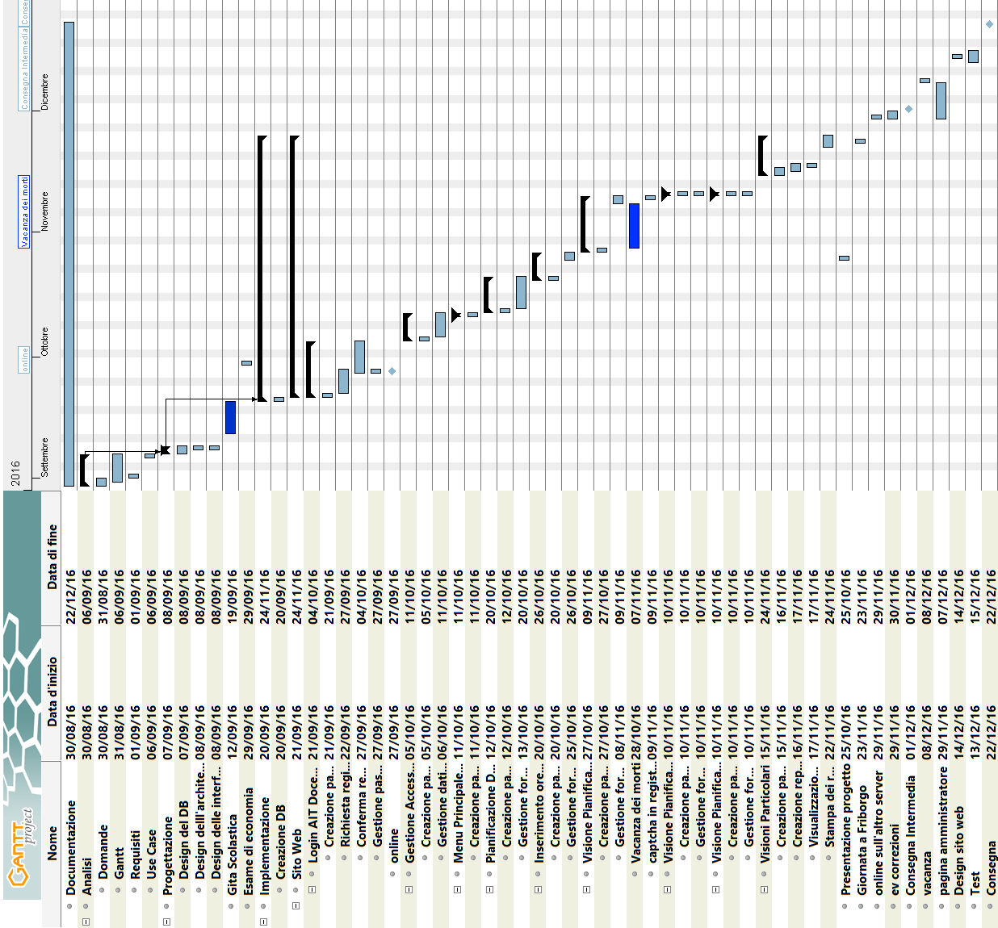

Ci sono stati diversi imprevisti durante l’implementazione, principalmente ho avuto moltissimi impegni che mi hanno causato molte perdite di ore di lavoro, altri invece sono piccole migliorie che mi hanno preso del tempo extra che non avevo programmato. Per fortuna molte pagine erano simili ad altre e ciò mi ha permesso di recuperare un po’ di tempo e riuscire a concludere il progetto nei tempi programmati. Inoltre durante il progetto mi è stato chiesto di fare una presentazione del mio progetto per i direttori delle altre scuole per spiegare ciò che stavo facendo. Questa presentazione mi ha occupato moltissimo tempo extra fuori lezione, inoltre ho usufruito 4 ore per la presentazione fatta il 25.10 e 4 ore il 23.11 per la gita a Friborgo. Quindi in conclusione, oltre a piccole ore perse per vari motivi e piccole spostamenti, come il mettere online il sito, per ritardi o necessità ho rispettato più o meno la progettazione riuscendo comunque a concludere in tempo.

Conclusioni

Sviluppi futuri
Pensavo di aggiungere un filtro per le colonne della pagina di “visioni particolari” che riordinasse le colonne in ordine a dipendenza della colonna cliccata.
Mi è stato chiesto se fosse possibile aggiungere gli allievi alle classi di ogni corso e in seguito se fosse possibile far fare la pianificazione a ogni allievo e inserire la nota con rispettivo file (da capire come vengono gestite le pianificazioni).
Mi è stato chiesto se fosse possibile fare delle pianificazioni semestrali invece che annuali, di aggiungere dei temi, una cosa separata dalle pianificazioni, dove, in poche parole, i docenti possono fare un elenco di possibili temi fra 2 o più materie.
Inoltre mi è stato detto di creare un manuale di istruzioni del sito web.
Eventuali aggiunte da parte del cliente Ursula Holliger verranno concordate in seguito.

Considerazioni personali
Durante questo progetto ho imparato a fare un sito web utilizzando molti linguaggi di programmazione, non ne avevo mai fatto uno da solo e partendo da zero, inoltre ho imparato cosa vuol dire lavorare faccia a faccia con il cliente, ogniqualvolta facevo delle modifiche “drastiche” al sito web che erano necessarie o quando dovevo implementare una parte che non era ancora stata fatta o non era stata neanche progettata andavo a discuterne personalmente con il cliente oppure con il responsabile del progetto a proposito della modifica per sapere se gli andava bene oppure no. Inoltre il mio progetto ha avuto uno sviluppo pazzesco, ero partito con dei requisiti che in seguito sono stati modificati, rimossi o certe volte anche aggiunti per far sì che il tutto fosse il più user-friendly possibile. In questo modo ho avuto anche la possibilità di rendere il sito web più piacevole, anche di vista, al cliente, mi è stato chiesto infatti più volte di modificare delle pagine o dei messaggi di errori per far sì che fossero più leggibili o semplicemente più visibili.
Inoltre sono davvero felice di aver fatto questo progetto poiché è un progetto che sarà utilizzato in futuro, non come i progetti che sono stati fatti gli altri anni e poi dimenticati. Questo progetto servirà per facilitare di molto il lavoro del responsabile di maturità di questa scuola e, magari in futuro, anche quelli delle altre scuole.

Bibliografia

Sitografia
http://www.w3schools.com/ 15/12/2016
http://getbootstrap.com/ 15/12/2016
http://labs.abeautifulsite.net/simple-php-captcha/ 15/12/2016
http://stackoverflow.com/ 15/12/2016

Allegati
Elenco degli allegati:
- Prodotto al sito http://www.samtinfo.ch/~i13lupand/MPT/
- CD
  - Database
    - Struttura database
    - Riempimento database
  - Allegati
    - Presentazione fatta il 25.10.2016
    - Progettazione interfacce iniziale
    - Progettazione interfacce finale
  - Sito web
  - Diari
  - Qdc
  - Documentazione

